Tên: Nguyễn Thành Can
Lớp: 12_ĐH_CNPM1
MSSV: 1250080021

LAB04

HỆ THỐNG CỬA HÀNG ONLINE e-SHOPPING

1. GIỚI THIỆU HỆ THỐNG

1.1. Hoạt động nghiệp vụ
Cửa hàng ABC xây dựng e-SHOPPING để khách hàng có thể chọn và đặt mua sản phẩm từ xa. Khách xem sản phẩm theo nhóm, xem thông tin chi tiết rồi đưa các sản phẩm cần mua vào giỏ. Trong quá trình chọn hàng, khách được thay đổi số lượng hoặc xóa một sản phẩm khỏi giỏ. Các thao tác này chưa tạo ra đơn đặt hàng.
Khi chọn tính tiền, khách phải có tài khoản và đăng nhập. Khách cung cấp thông tin người nhận, chọn hình thức giao hàng và nhập thông tin thẻ để thanh toán. Người nhận có thể khác người mua. Hệ thống kiểm tra lại dữ liệu sản phẩm, tính tổng tiền và gửi yêu cầu sang dịch vụ thanh toán. Chỉ khi dịch vụ chấp nhận thì e-SHOPPING mới ghi nhận đơn hàng. Nếu khách có email, hệ thống gửi xác nhận sau khi lưu đơn thành công.
Hệ thống được xây dựng bằng C# WinForms trên .NET Framework 4.7.2, sử dụng SQL Server để lưu tài khoản và đơn hàng. Các chức năng được tổ chức theo ba phần: giao diện, xử lý nghiệp vụ và truy cập dữ liệu.

1.2. Phạm vi và các hệ thống bên ngoài
Thông tin sản phẩm thuộc hệ thống quản lý sản phẩm đã có của cửa hàng. e-SHOPPING chỉ đọc thông tin qua adapter khi cần. Việc xác minh khả năng thanh toán thuộc dịch vụ thanh toán trực tuyến; việc chuyển email đến người nhận thuộc dịch vụ email. Ba hệ thống này được thể hiện bên ngoài đường biên của e-SHOPPING.
Thành phần | Trách nhiệm | Thành phần hiện thực
e-SHOPPING | Tài khoản, giỏ theo phiên, tính phí, ghi đơn, tạo nội dung xác nhận | WinForms → Service → SqlRepository → Db
Quản lý sản phẩm bên ngoài | Nhóm, mã sản phẩm, mô tả, nhiều ảnh, thông số, giá, còn hoặc hết hàng | ProductCatalogAdapter đọc schema catalog mô phỏng
Thanh toán trực tuyến | Kiểm tra thông tin thẻ và chấp nhận hoặc từ chối giao dịch | IPaymentGateway; PaymentGatewayAdapter giả lập
Dịch vụ email | Chuyển nội dung xác nhận đến địa chỉ của khách | IEmailGateway; EmailGatewayAdapter giả lập

Trong prototype, dữ liệu catalog đặt chung trên SQL Server để thuận tiện chạy bài. Schema riêng thể hiện ranh giới dữ liệu; giao diện e-SHOPPING không có chức năng thêm, sửa hoặc xóa sản phẩm gốc. Adapter thanh toán không trừ tiền thật và adapter email không gửi thư ra mạng.

1.3. Phân tích yêu cầu

1.3.1. Dữ liệu đầu vào, xử lý và đầu ra
Công việc | Đầu vào | Xử lý | Đầu ra
Xem sản phẩm | Nhóm, từ khóa, mã sản phẩm | Đọc danh mục, lọc và tìm kiếm | Danh sách; chi tiết, ảnh, giá, tình trạng
Quản lý giỏ | Mã sản phẩm, số lượng | Kiểm tra còn hàng; thêm, gộp, cập nhật hoặc xóa dòng | Giỏ và tiền hàng tạm tính
Đăng ký | Họ tên, ngày sinh, giấy tờ, địa chỉ, điện thoại, tên đăng nhập, mật khẩu, email | Kiểm tra dữ liệu, tạo salt và hash, lưu tài khoản | Mã khách hàng hoặc thông báo lỗi
Đăng nhập | Tên đăng nhập, mật khẩu | Đọc tài khoản và đối chiếu hash | Khách hàng của phiên hoặc thông báo lỗi
Chuẩn bị đặt hàng | Giỏ, người nhận, khu vực, loại giao | Kiểm tra lại giá và tình trạng, tính phí giao | Thông tin nhận hàng và tổng tạm tính
Thanh toán và ghi đơn | Loại thẻ, số thẻ, chủ thẻ, hạn, CSV, báo giá | Kiểm tra thẻ, tính phụ phí, gọi thanh toán; ghi đơn khi được chấp nhận | Mã đơn, chi tiết và tham chiếu giao dịch
Xác nhận email | Đơn đã lưu và email của khách | Tạo nội dung đơn, gọi dịch vụ email, ghi trạng thái | Xác nhận đơn và kết quả gửi

1.3.2. Phân loại công việc
Nhóm công việc | Nội dung trong hệ thống | Hệ thống liên quan
Tra cứu | Xem nhóm, tìm sản phẩm, xem chi tiết | Danh mục sản phẩm ngoài
Quản lý dữ liệu | Đăng ký tài khoản, lưu đơn và chi tiết | CSDL e-SHOPPING
Xử lý nghiệp vụ | Cộng số lượng, tính tiền hàng, áp dụng miễn phí giao | CartService, CheckoutService
Tích hợp | Yêu cầu thanh toán, yêu cầu gửi xác nhận | Thanh toán và email ngoài
Kiểm soát | Kiểm tra đăng nhập, giá, tình trạng hàng, dữ liệu người nhận và thẻ | Các Service; ràng buộc SQL

1.3.3. Quy tắc nghiệp vụ
Mã | Quy tắc | Nơi áp dụng
BR01 | Mỗi sản phẩm có một mã riêng và thuộc đúng một nhóm. Giá hiện hành có thể thay đổi. | ProductCatalogAdapter; bảng SanPham
BR02 | Chỉ thêm sản phẩm còn hàng; số lượng thêm phải lớn hơn 0. Cùng mã sản phẩm được cộng vào một dòng. | CartService.Add
BR03 | Số lượng cập nhật bằng 0 là xóa dòng; số lượng âm bị từ chối. Giỏ lưu theo phiên, đóng ứng dụng thì kết thúc phiên. | CartService.Update; AppSession
BR04 | Giỏ phải có sản phẩm và khách phải đăng nhập trước khi đặt hàng. | FrmGioHang; CheckoutService.Quote
BR05 | Có ba loại giao: thường, nhanh và nhanh trong ngày. Phí cơ bản phụ thuộc khu vực và loại đã chọn. | PhiGiaoHang; BaseShipping
BR06 | Tiền hàng từ 1.000.000 đ: chọn giao nhanh được miễn phí. Từ 5.000.000 đ: chọn giao nhanh trong ngày được miễn phí. | CheckoutService.Shipping
BR07 | Người nhận gồm họ tên, địa chỉ, điện thoại và có thể khác người mua. | NguoiNhan; DonHang
BR08 | VISA, Master, Discover: 16 chữ số và CSV 3 chữ số. American Express: 15 chữ số và CSV 4 chữ số. Có tên chủ thẻ và hạn sử dụng hợp lệ. | ValidateCard; dịch vụ thanh toán
BR09 | Tổng thanh toán = tiền hàng + phí giao + phụ phí thẻ. Chỉ ghi đơn sau khi dịch vụ thanh toán chấp nhận. | CheckoutQuote; CheckoutService.Place
BR10 | Kiểm tra lại giá và tình trạng hàng trước thanh toán. Đơn đã lưu giữ đơn giá tại thời điểm đặt. | Quote; ChiTietDonHang.DonGia
BR11 | Ghi đơn, các chi tiết và thanh toán trong cùng transaction SQL. Lỗi lưu thì rollback và giữ giỏ. | SqlRepository.SaveOrder
BR12 | Có email thì gửi xác nhận sau commit; không có email thì bỏ qua. Lỗi email không làm hủy đơn đã lưu. | EmailService.Send

1.3.4. Dữ liệu và quy tắc xử lý
Phí giao được tra theo khu vực và loại giao. Ngưỡng miễn phí xét trên tiền hàng, chưa cộng các phí. Khách tự chọn loại giao: đơn 1.200.000 đ chọn trong ngày vẫn tính phí; đơn 5.000.000 đ chọn thường vẫn dùng phí thường.
Ba khu vực gồm nội thành, ngoại thành và tỉnh khác. Tỉnh khác chưa hỗ trợ giao trong ngày. Phụ phí thẻ được cấu hình riêng cho từng loại, mặc định bằng 0; số tiền đã tính được lưu cùng đơn hàng.
Giỏ được giữ trong phiên ứng dụng. Khi đặt hàng, hệ thống đọc lại giá và tình trạng. Nếu giá đổi, giỏ cập nhật giá và yêu cầu xác nhận lại. Đơn đã lưu giữ tên và đơn giá tại lúc đặt. Danh mục chỉ cung cấp tình trạng còn hoặc hết hàng.
Thông tin thẻ đầy đủ chỉ dùng tạm khi thanh toán. CSDL lưu loại thẻ, bốn số cuối và mã giao dịch. Nội dung email không chứa thông tin thẻ.

1.3.5. Danh sách yêu cầu chức năng
Mã | Yêu cầu | Use case
R01 | Xem theo nhóm, tìm kiếm và xem chi tiết có nhiều ảnh | UC01
R02 | Thêm, xem, cập nhật, xóa giỏ hàng | UC02
R03 | Đăng ký đủ thông tin khách hàng, email không bắt buộc | UC03
R04 | Đăng nhập và giữ giỏ của phiên hiện tại | UC04
R05 | Chặn giỏ trống, yêu cầu đăng nhập, kiểm tra lại giá và tình trạng | UC05
R06 | Nhập người nhận khác người mua và chọn giao hàng theo vùng | UC05
R07 | Tính phí đúng ngưỡng, cộng phụ phí thẻ và hiển thị tổng | UC05
R08 | Kiểm tra dữ liệu thẻ và gọi dịch vụ thanh toán ngoài | UC05
R09 | Lưu đơn, giá đặt hàng, chi tiết, tham chiếu thanh toán trong transaction | UC05
R10 | Email tùy chọn, nội dung đủ thông tin đơn và không có thông tin thẻ | UC05 – gửi xác nhận

1.3.6. Yêu cầu phi chức năng
Mã | Yêu cầu và cách thực hiện
NFR01 | Tách giao diện, xử lý nghiệp vụ và truy cập dữ liệu. Form gọi Service, không chứa SQL. Các dịch vụ ngoài đi qua interface và adapter.
NFR02 | Lưu mật khẩu bằng PBKDF2 100.000 vòng, salt ngẫu nhiên 16 byte, hash 32 byte. Truy vấn SQL dùng tham số.
NFR03 | Tổng tiền sử dụng decimal. Thông báo lỗi không làm mất giỏ. Không ghi số thẻ đầy đủ hoặc CSV vào CSDL và email.
NFR04 | Đơn, chi tiết và thanh toán được commit cùng nhau. MaYeuCau duy nhất hạn chế ghi trùng khi xử lý lại một yêu cầu.
NFR05 | Các Form có nhãn rõ ràng, số lượng chọn bằng NumericUpDown, mật khẩu và CSV được che khi nhập.

2. PHA PHÂN TÍCH

2.1. Xây dựng biểu đồ use case

2.1.1. Xác định tác nhân
Tác nhân | Vai trò
Khách truy cập | Xem sản phẩm, thao tác giỏ và đăng ký tài khoản.
Khách hàng | Có các khả năng chọn hàng của khách truy cập; đăng nhập và đặt hàng.
Hệ thống quản lý sản phẩm | Cung cấp nhóm, thông tin sản phẩm, giá và tình trạng hiện hành.
Dịch vụ thanh toán trực tuyến | Kiểm tra khả năng thanh toán; trả kết quả chấp nhận hoặc từ chối.
Dịch vụ email | Chuyển email xác nhận sau khi đơn được ghi nhận.

2.1.2. Biểu đồ use case tổng quát
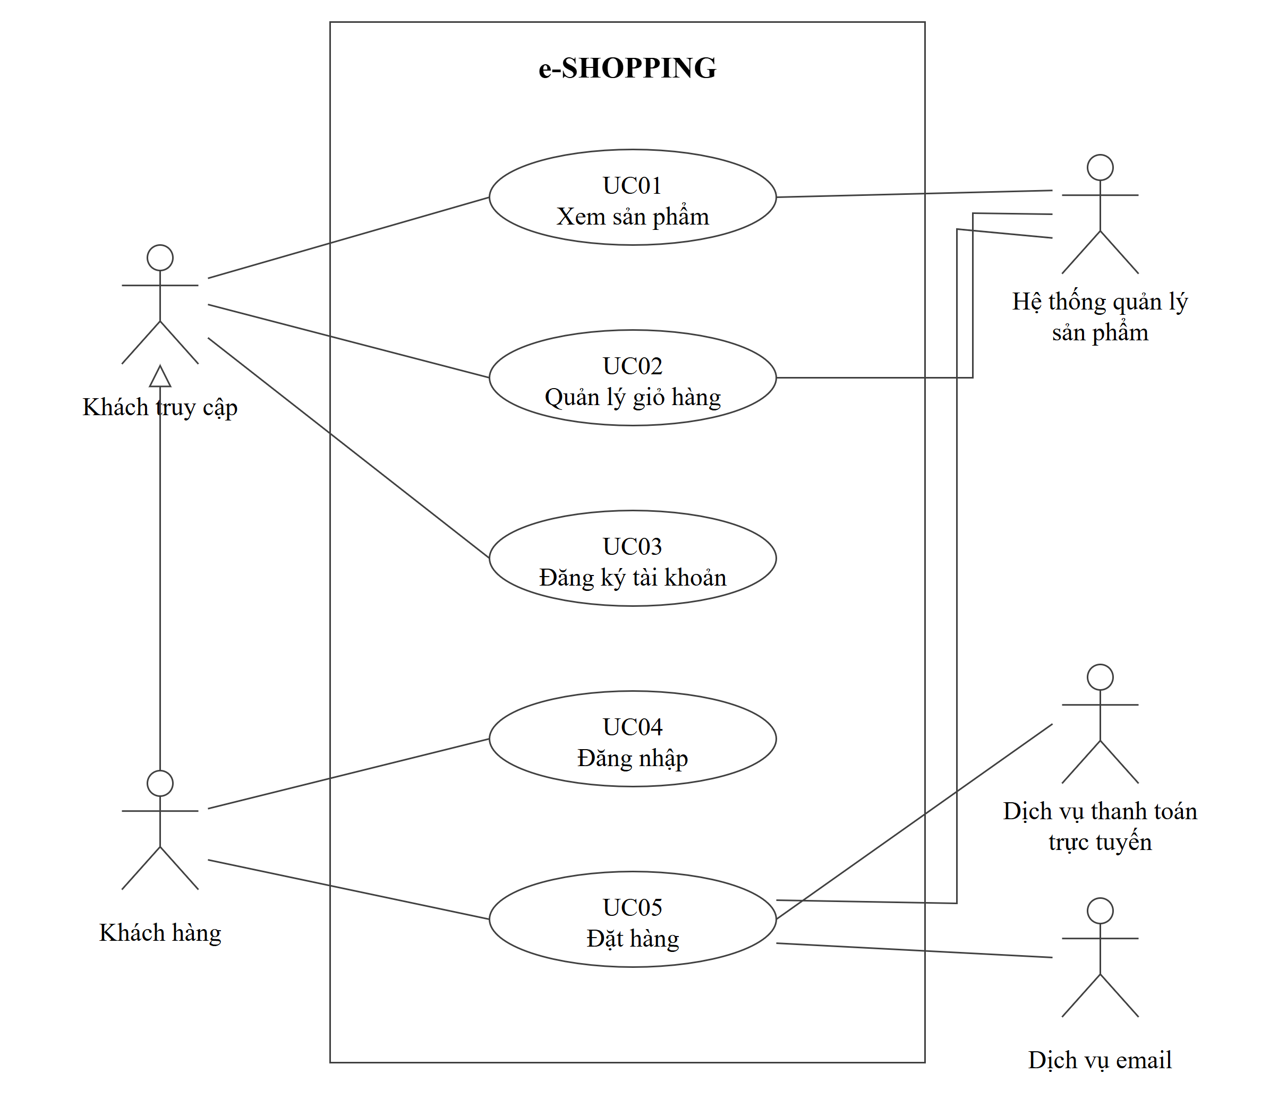
Hình 1. Biểu đồ use case tổng quát của e-SHOPPING
Khách hàng kế thừa các thao tác của khách truy cập. Ba hệ thống hỗ trợ nằm ngoài đường biên e-SHOPPING. Hệ thống quản lý sản phẩm cung cấp dữ liệu cho việc xem hàng, thêm giỏ và kiểm tra lại trước khi đặt hàng.

2.1.3. Biểu đồ use case đặt hàng
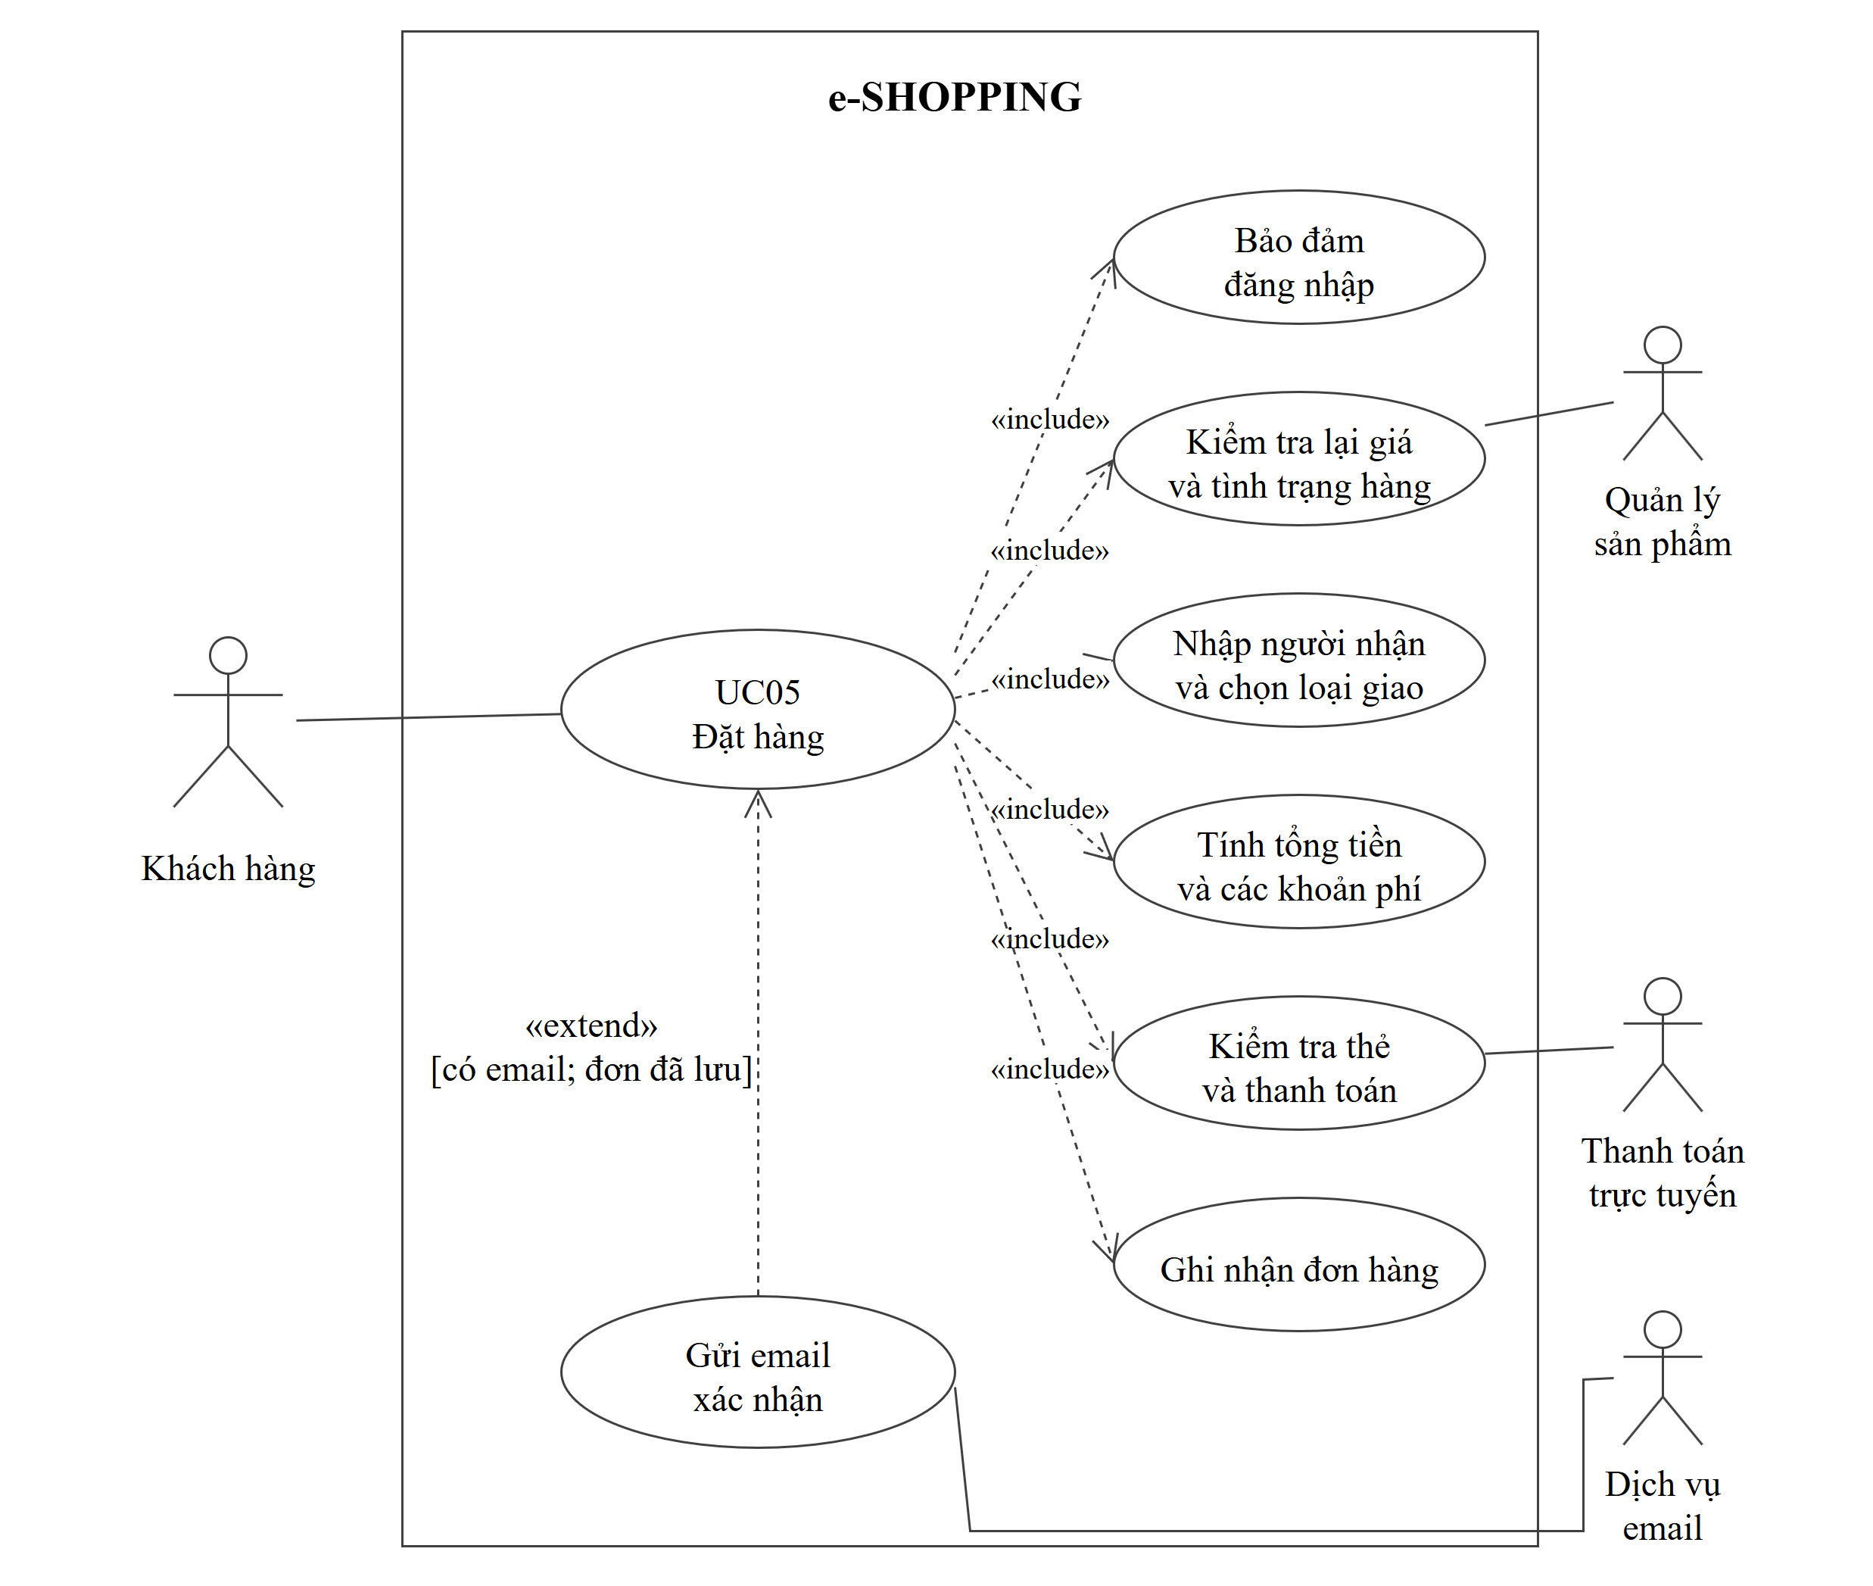
Hình 2. Biểu đồ use case đặt hàng
Các quan hệ include chỉ những xử lý cần thực hiện trong luồng đặt hàng thành công. Gửi email là phần mở rộng sau khi lưu đơn, với điều kiện khách có email. Nếu thanh toán bị từ chối, hệ thống dừng trước bước ghi nhận đơn hàng.

2.1.4. Các use case của hệ thống
Mã | Chức năng | Kết quả
UC01 | Xem sản phẩm theo nhóm, tìm kiếm, xem chi tiết và nhiều ảnh. | Thông tin sản phẩm hiện hành.
UC02 | Thêm từ danh sách hoặc chi tiết; xem, sửa số lượng, xóa dòng trong giỏ. | Giỏ của phiên và tiền hàng tạm tính.
UC03 | Đăng ký họ tên, ngày sinh, giấy tờ, địa chỉ, điện thoại, tên đăng nhập, mật khẩu; email tùy chọn. | Tài khoản mới; giỏ vẫn giữ nguyên.
UC04 | Đăng nhập bằng tên và mật khẩu đã đăng ký. | Khách hàng được xác định trong phiên.
UC05 | Xác nhận người nhận, loại giao, tổng tiền; thanh toán, lưu đơn và xác nhận. | Đơn hàng, chi tiết, kết quả thanh toán; email nếu có.

2.1.5. Đặc tả use case quản lý giỏ hàng
Tác nhân chính là khách truy cập hoặc khách hàng. Giỏ thuộc phiên ứng dụng và chưa bị khóa để thanh toán.
Khi thêm sản phẩm, khách chọn mã và số lượng. Hệ thống kiểm tra số lượng dương, đọc sản phẩm và kiểm tra còn hàng. Mã chưa có thì thêm một dòng; mã đã có thì cộng số lượng vào dòng đó. Khi cập nhật, số lượng dương được thay thế, bằng 0 thì xóa dòng. Sau mỗi thay đổi, tiền hàng được tính lại.
Sản phẩm hết hàng, số lượng âm hoặc giỏ đang xử lý thanh toán bị từ chối. Xóa dòng cuối làm giỏ trở về trống. Kết thúc use case, mỗi mã sản phẩm có tối đa một dòng trong giỏ; chưa phát sinh đơn hàng trong CSDL.

2.1.6. Đặc tả use case đặt hàng
Tác nhân chính là khách hàng. Giỏ phải có sản phẩm; khách đã đăng nhập hoặc hoàn tất đăng nhập trong luồng đặt hàng.
1. Khách chọn tính tiền. Hệ thống yêu cầu đăng nhập nếu phiên chưa có khách hàng.
2. Khách nhập họ tên, địa chỉ, điện thoại người nhận; chọn khu vực và loại giao hàng.
3. Hệ thống đọc lại giá và tình trạng sản phẩm, tính tiền hàng và phí giao, hiển thị báo giá.
4. Khách chọn loại thẻ, nhập số thẻ, hạn sử dụng, chủ thẻ và CSV; xác nhận tổng thanh toán.
5. Hệ thống kiểm tra thẻ và đối chiếu lại báo giá, rồi gọi dịch vụ thanh toán trực tuyến.
6. Khi dịch vụ chấp nhận, ghi đơn, chi tiết và thanh toán trong cùng transaction SQL; commit và xóa giỏ.
7. Nếu có email, gửi nội dung xác nhận không có thông tin thẻ. Hiển thị mã đơn và chi tiết đã lưu.
Luồng thay thế | Xử lý
Giỏ trống; hủy đăng nhập | Dừng đặt hàng, giữ dữ liệu giỏ của phiên.
Giá thay đổi hoặc sản phẩm hết hàng | Giá thay đổi: cập nhật giỏ, yêu cầu xác nhận lại. Hết hàng: báo mã sản phẩm để khách sửa giỏ.
Thông tin người nhận, loại giao hoặc thẻ sai | Báo lỗi, giữ Form để khách sửa dữ liệu.
Thanh toán bị từ chối | Không tạo đơn; giữ giỏ, cho phép nhập lại.
Lỗi lưu đơn | Rollback đơn, chi tiết và thanh toán; giữ giỏ.
Gửi email thất bại | Ghi trạng thái LoiGui; đơn đã commit vẫn có hiệu lực.
Yêu cầu đã hoàn tất | Trả lại cùng mã đơn nếu yêu cầu thuộc khách hiện tại; không thanh toán lại.

Sau khi thành công, đơn có ít nhất một chi tiết và một thanh toán. Tên, đơn giá, người mua, người nhận và các phí giữ giá trị tại thời điểm đặt; giỏ trở về trống.

2.2. Xây dựng biểu đồ lớp phân tích
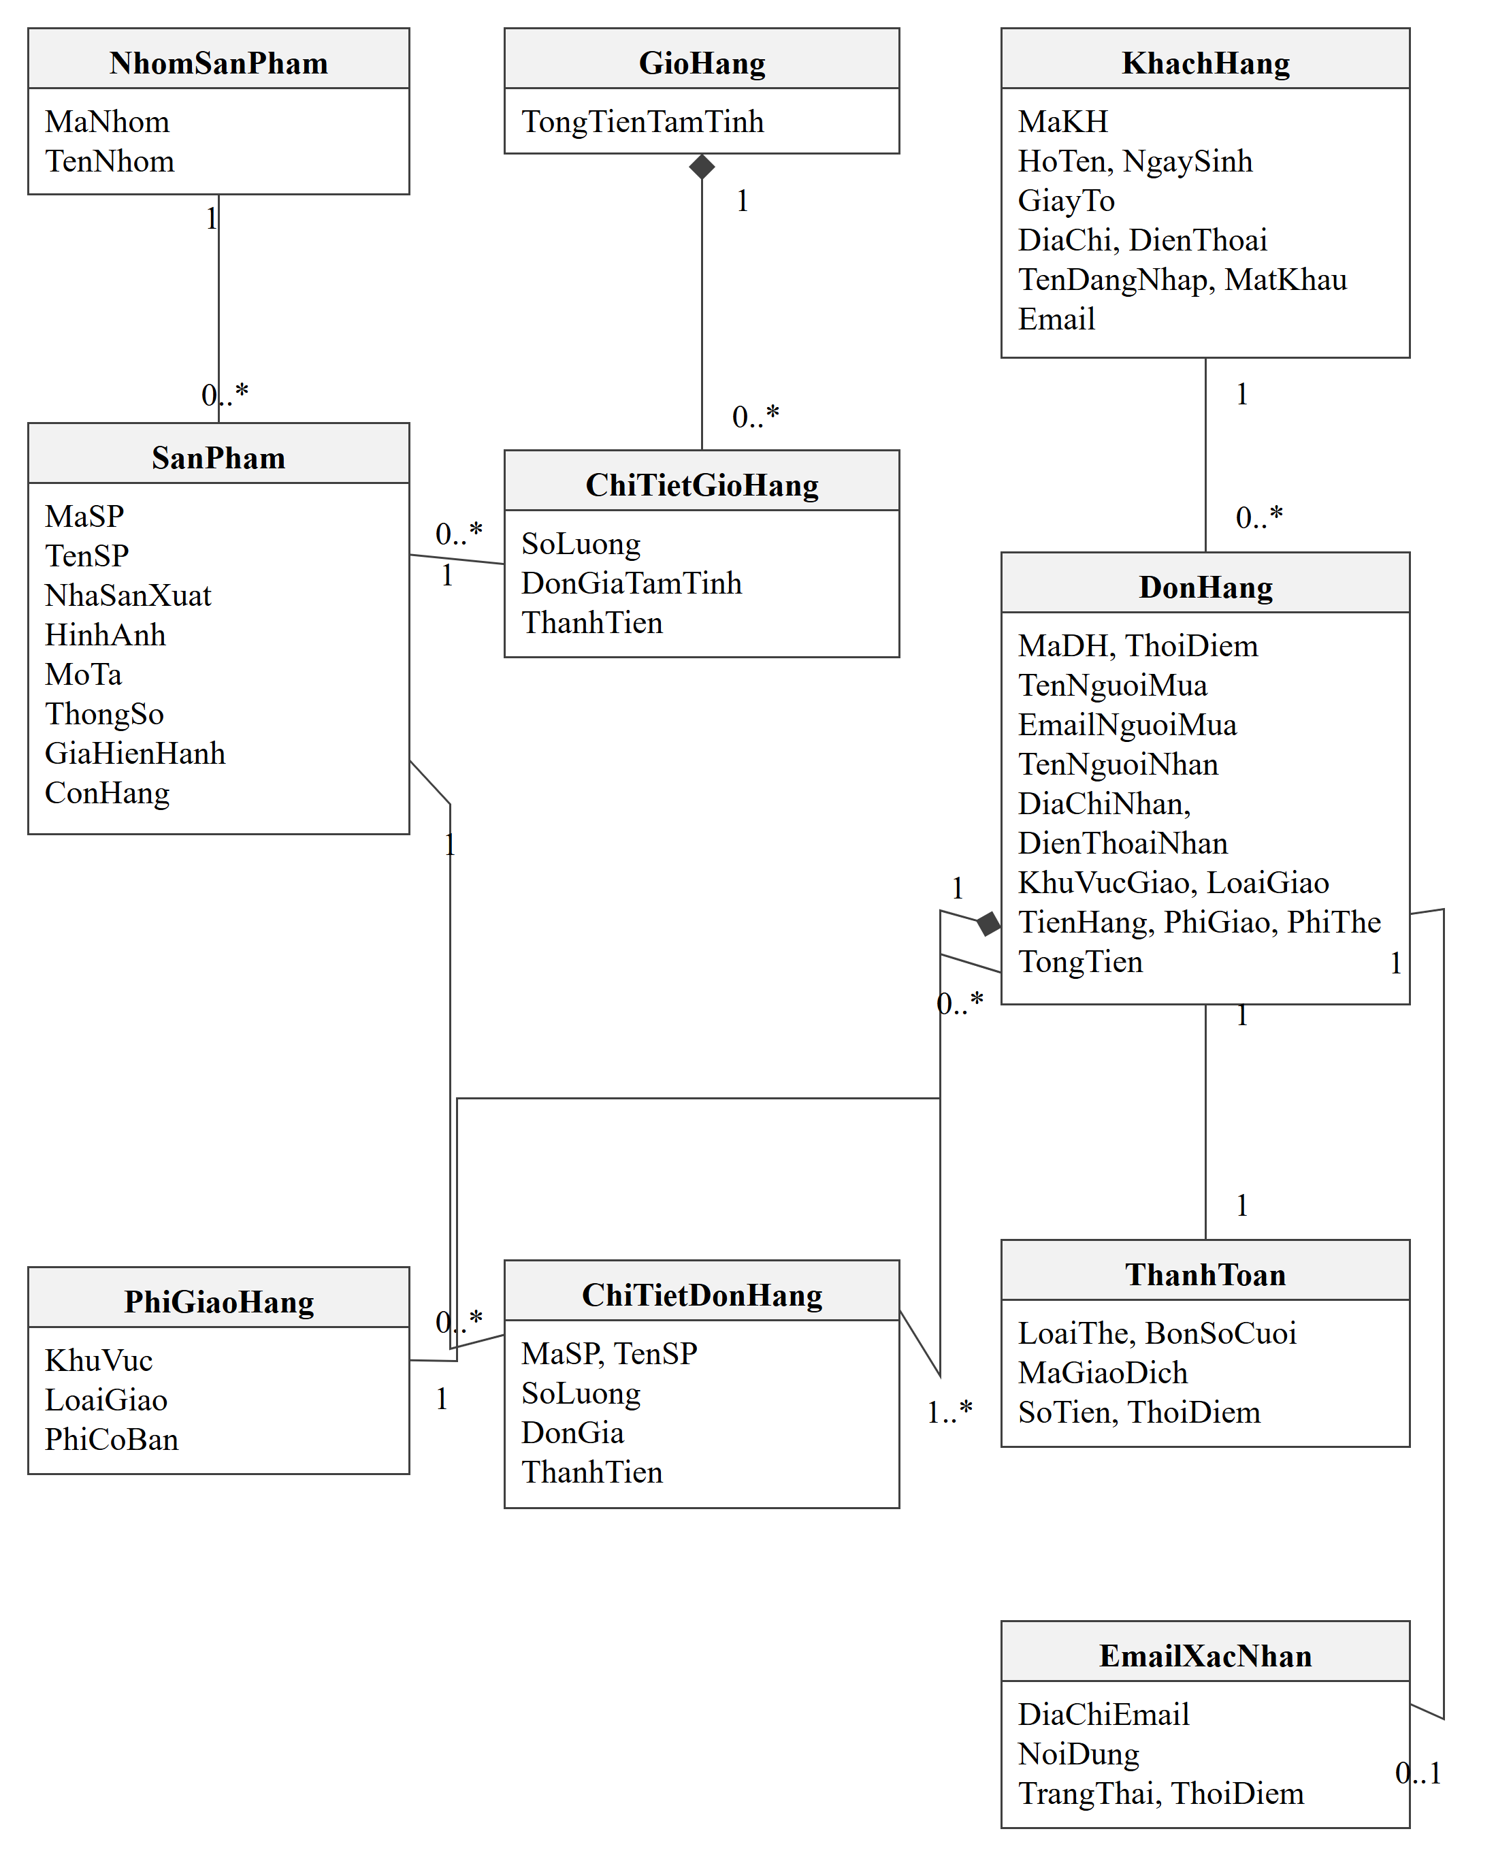
Hình 3. Biểu đồ lớp phân tích
Biểu đồ thể hiện các thực thể nghiệp vụ và quan hệ giữa chúng. NhomSanPham, SanPham là dữ liệu do hệ thống quản lý sản phẩm cung cấp. Một nhóm có nhiều sản phẩm; thuộc tính HinhAnh của sản phẩm có nhiều giá trị.
GioHang hợp thành các ChiTietGioHang và tồn tại trong phiên. DonHang hợp thành các ChiTietDonHang; mỗi đơn đã ghi nhận có một ThanhToan và tối đa một EmailXacNhan. Một khách có thể đặt nhiều đơn. PhiGiaoHang được chọn theo khu vực và loại giao.
Thông tin người nhận được lưu riêng trong đơn vì người nhận có thể khác người mua. DonGia của chi tiết đơn là giá đã chấp nhận lúc đặt, độc lập với GiaHienHanh của sản phẩm.

2.3. Biểu đồ trạng thái
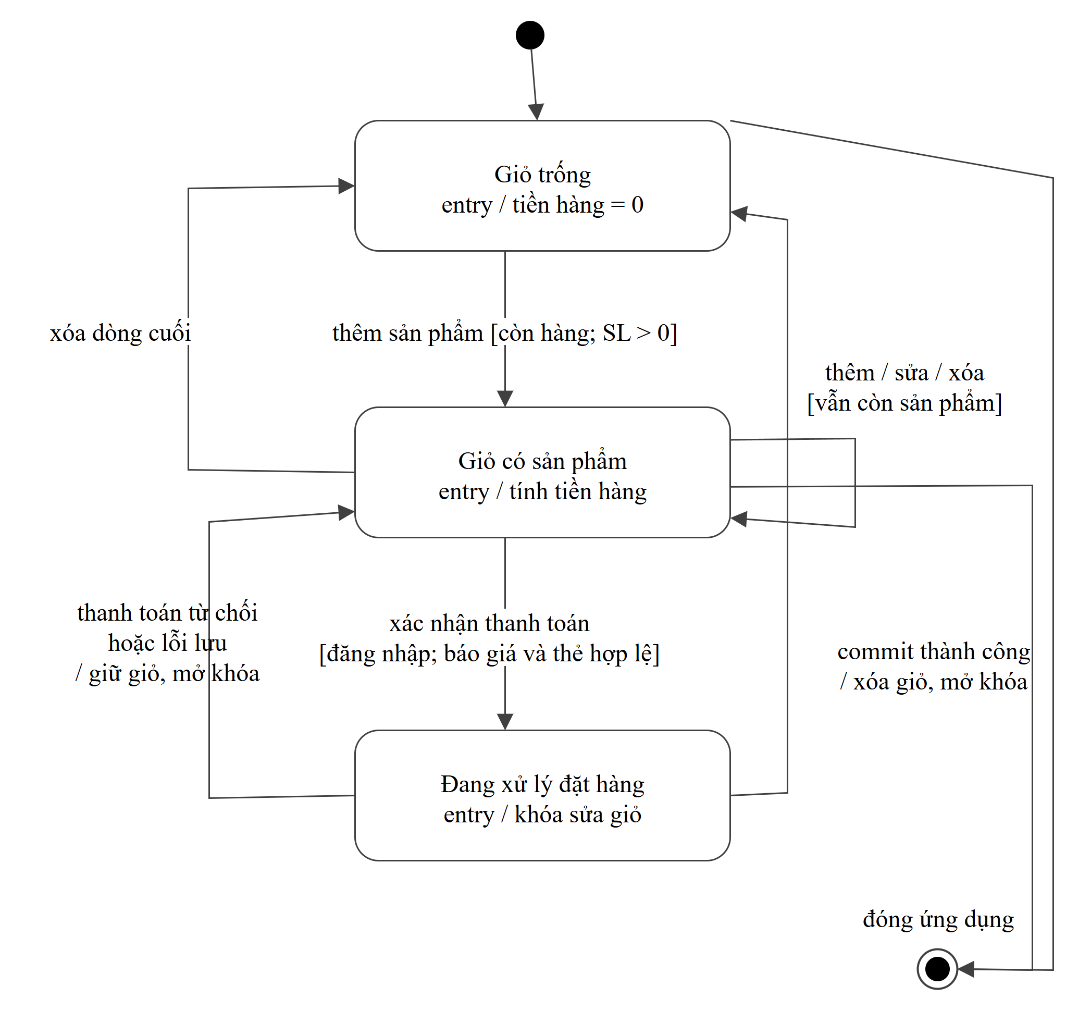
Hình 4. Biểu đồ trạng thái giỏ hàng
Giỏ bắt đầu ở trạng thái trống. Thêm một sản phẩm còn hàng chuyển giỏ sang có sản phẩm; xóa dòng cuối đưa giỏ về trống. Khi xác nhận thanh toán với dữ liệu hợp lệ, giỏ bị khóa trong lúc xử lý. Thanh toán bị từ chối hoặc lỗi lưu trả giỏ về trạng thái có sản phẩm. Chỉ sau commit thành công, hệ thống mới xóa giỏ và mở khóa. Đóng ứng dụng kết thúc phiên giỏ hàng.

3. PHA THIẾT KẾ

3.1. Các biểu đồ tuần tự

3.1.1. Thêm sản phẩm vào giỏ hàng
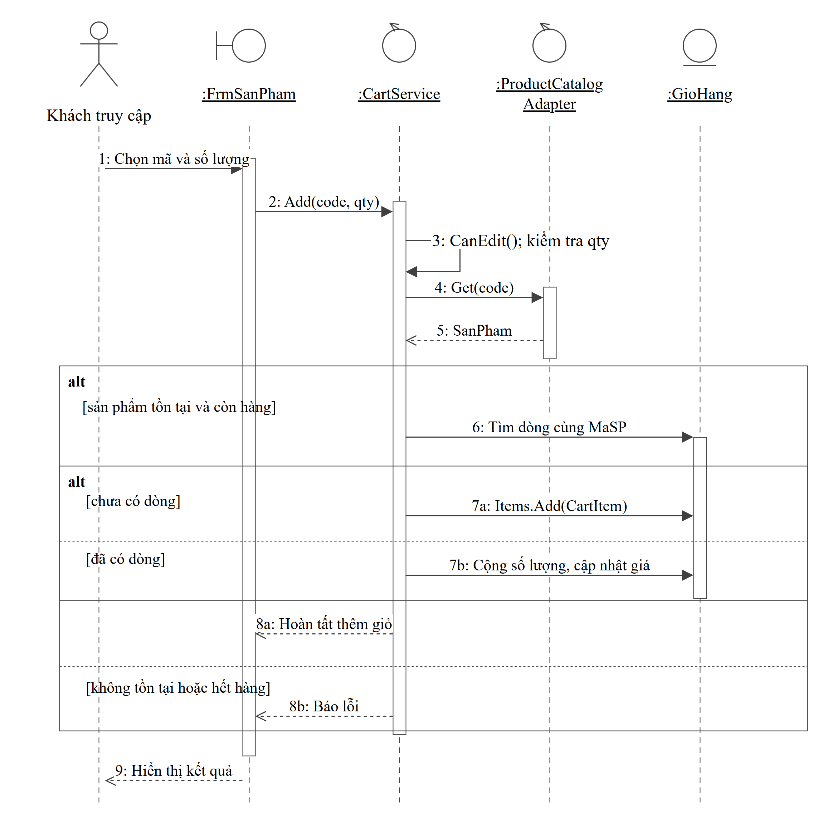
Hình 5. Biểu đồ tuần tự thêm sản phẩm vào giỏ hàng
FrmSanPham nhận lựa chọn rồi gọi CartService.Add. Service kiểm tra giỏ và số lượng, lấy sản phẩm qua adapter. Sản phẩm còn hàng mới được thêm hoặc cộng số lượng vào dòng cùng mã. FrmChiTietSanPham sử dụng cùng xử lý Add nên có trình tự tương tự.

3.1.2. Đặt hàng và thanh toán
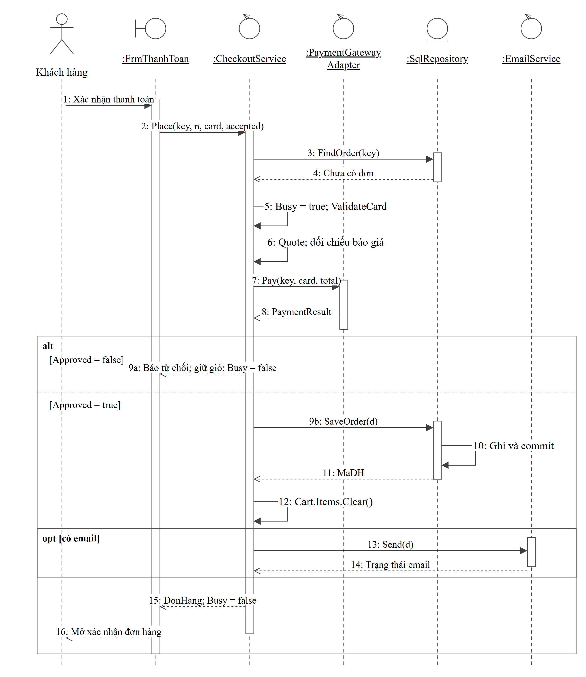
Hình 6. Biểu đồ tuần tự đặt hàng và thanh toán
Biểu đồ mô tả một mã yêu cầu mới, dữ liệu thẻ và báo giá hợp lệ. CheckoutService.Quote đọc lại sản phẩm, kiểm tra người nhận, tính phí và tạo bản sao các dòng đặt. Thanh toán bị từ chối kết thúc nhánh trước SaveOrder. Khi chấp nhận, SaveOrder ghi đồng thời đơn, chi tiết và thanh toán; chỉ sau commit mới xóa giỏ và xử lý email.
Nếu ghi dữ liệu thất bại, SaveOrder rollback và trả lỗi; giỏ được giữ lại. Nếu mã yêu cầu đã hoàn tất, FindOrder trả đơn cũ, kiểm tra khách sở hữu rồi kết thúc mà không gọi Pay lần nữa. Lỗi email được xử lý sau commit nên không làm mất đơn hàng.

3.2. Biểu đồ lớp thiết kế chi tiết
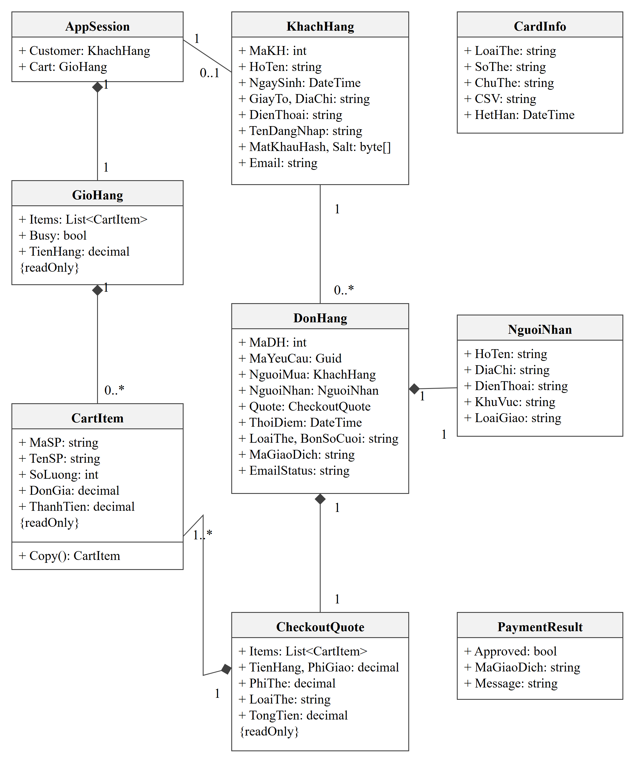
Hình 7. Biểu đồ lớp thiết kế chi tiết các đối tượng đặt hàng
Các lớp dùng tên và kiểu dữ liệu theo project. ChiTietGioHang được hiện thực bằng CartItem; CheckoutQuote giữ bản sao các dòng đã báo giá. CartItem.Copy tạo bản sao để đơn giữ số lượng và đơn giá đã chấp nhận. GioHang.TienHang, CartItem.ThanhTien và CheckoutQuote.TongTien là thuộc tính chỉ đọc, được tính từ các giá trị thành phần.
CardInfo chỉ tồn tại khi nhập và kiểm tra thẻ. PaymentResult chứa kết quả dịch vụ trả về. Đơn lưu loại thẻ, bốn số cuối và mã giao dịch; không lưu CardInfo vào CSDL. Các lớp thực hiện nghiệp vụ được thể hiện ở phần thiết kế theo chức năng.
Lớp danh mục | Thuộc tính thiết kế
NhomSanPham | MaNhom: string; TenNhom: string.
SanPham | MaSP, MaNhom, TenSP, NhaSanXuat, MoTa, ThongSo: string; GiaHienHanh: decimal; ConHang: bool; HinhAnh: List<string>.

3.3. Thiết kế riêng từng chức năng

3.3.1. Chức năng quản lý giỏ hàng
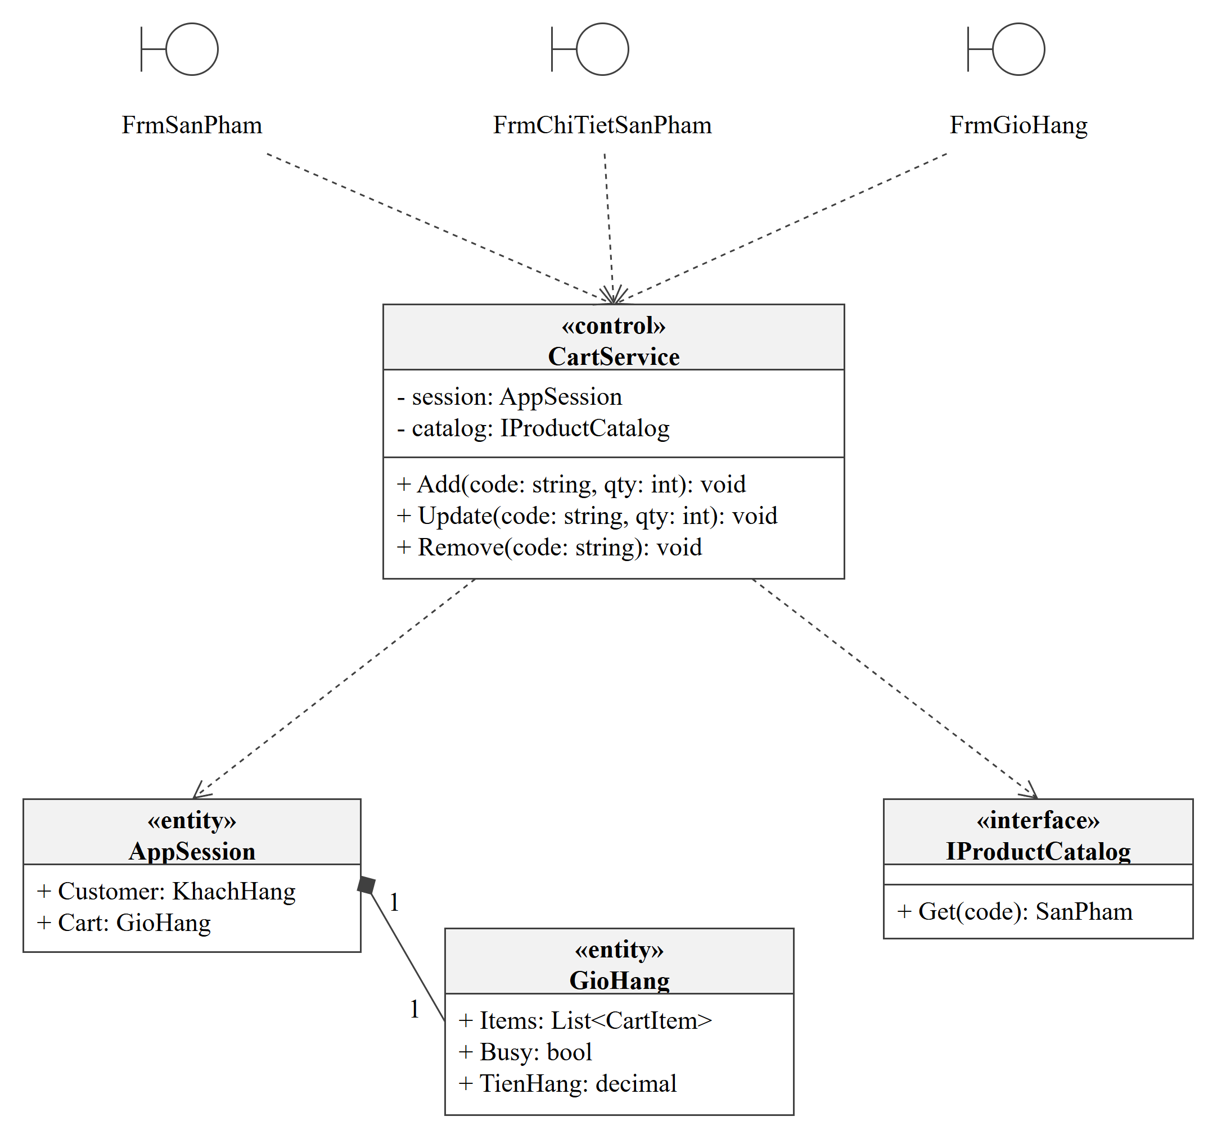
Hình 8. Thiết kế chức năng quản lý giỏ hàng
Hai Form sản phẩm cùng gọi CartService.Add. FrmGioHang gọi Update hoặc Remove để sửa giỏ. CartService dùng AppSession để giữ giỏ và dùng IProductCatalog để đọc sản phẩm. ProductCatalogAdapter hiện thực interface này và đọc nguồn danh mục mô phỏng qua Data.

3.3.2. Chức năng đặt hàng
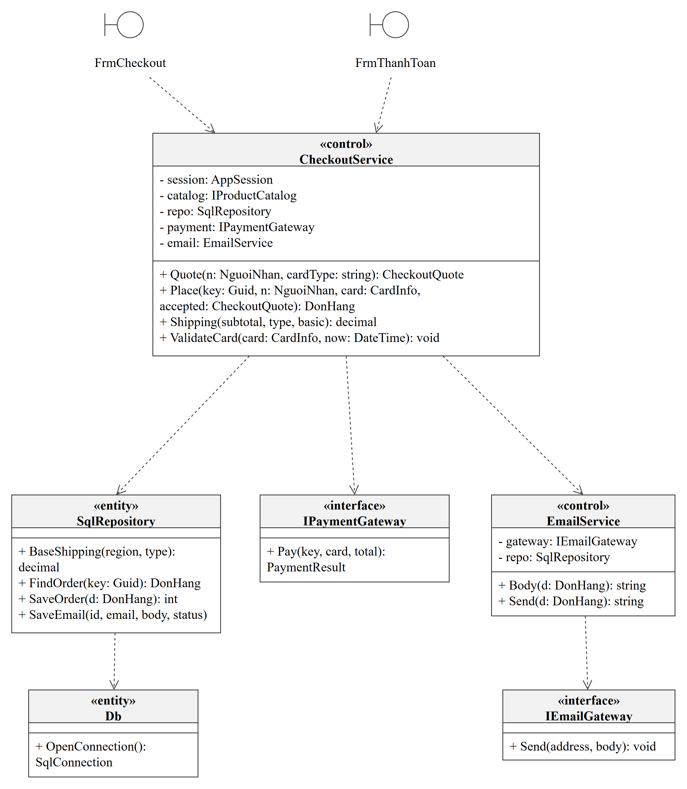
Hình 9. Thiết kế chức năng đặt hàng
FrmCheckout gọi Quote để chuẩn bị báo giá. FrmThanhToan gọi Place; CheckoutService phối hợp phiên, danh mục, phí giao, dịch vụ thanh toán, lưu đơn và gửi xác nhận. SqlRepository thực hiện truy vấn qua Db và chịu trách nhiệm transaction.
IPaymentGateway được hiện thực bằng PaymentGatewayAdapter; IEmailGateway được hiện thực bằng EmailGatewayAdapter. EmailService tạo nội dung từ đơn đã lưu và gọi dịch vụ email. Các adapter thanh toán và email trong prototype trả kết quả giả lập.

3.4. Biểu đồ hoạt động
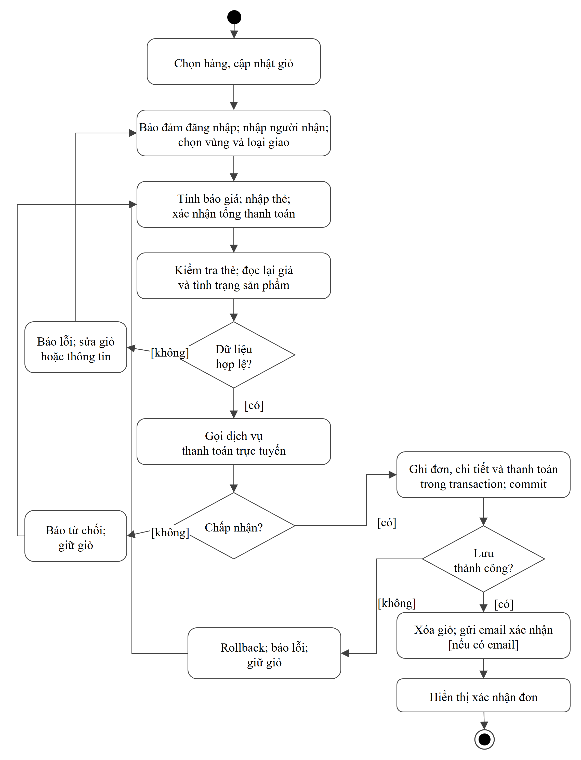
Hình 10. Biểu đồ hoạt động đặt hàng
Điều kiện dữ liệu hợp lệ gồm giỏ có hàng, khách đã đăng nhập, người nhận đầy đủ, vùng và loại giao được hỗ trợ, giá đã xác nhận và thẻ đúng định dạng. Luồng ghi đơn chỉ được thực hiện khi dịch vụ thanh toán chấp nhận. Lỗi ghi dữ liệu quay lại xử lý với giỏ còn nguyên; thành công mới xóa giỏ và hiển thị xác nhận.

4. THIẾT KẾ CƠ SỞ DỮ LIỆU SQL SERVER

4.1. Chuyển đổi lớp sang bảng và biểu đồ quan hệ
Quy tắc chuyển đổi | Áp dụng cho e-SHOPPING
Lớp thực thể → bảng | KhachHang, DonHang, PhiGiaoHang, ThanhToan, EmailXacNhan và chi tiết đơn. GioHang theo phiên nên không ánh xạ bảng.
Liên kết 1–n | MaKH ở DonHang; MaDH ở ChiTietDonHang; MaNhom ở SanPham. Khóa ở phía một được đưa sang phía nhiều.
Liên kết 1–1 hoặc 1–0..1 | ThanhToan và EmailXacNhan dùng MaDH vừa là khóa chính vừa là khóa ngoại để mỗi đơn có tối đa một dòng ở mỗi bảng.
Liên kết n–n có thuộc tính | Đơn và mã sản phẩm có ChiTietDonHang, khóa ghép (MaDH, MaSP), kèm SoLuong, DonGia và tên tại lúc đặt. MaSP tham chiếu hệ thống ngoài nên không ép FK sang catalog.
Thuộc tính nhiều giá trị | Nhiều ảnh tách thành HinhAnhSanPham, khóa ghép (MaSP, ThuTu). Không ghép nhiều đường dẫn vào một ô dữ liệu.
Giá trị cấu hình | PhiGiaoHang dùng khóa (KhuVuc, LoaiGiao). Phụ phí thẻ là cấu hình ứng dụng; giá trị thực dùng cho đơn được lưu ở DonHang.PhiThe.

Quan hệ MaSP của chi tiết đơn khác với khóa ngoại nội bộ: sản phẩm ngoài có thể bị đổi hoặc ngừng cung cấp nhưng đơn cũ vẫn phải đọc được. Chi tiết giữ MaSP, TenSP và DonGia tại thời điểm đặt. Quan hệ 1–1 bảo đảm tối đa một thanh toán bằng khóa; điều kiện phải có một thanh toán và ít nhất một chi tiết được bảo đảm bởi transaction của SaveOrder, không chỉ bằng khóa ngoại.
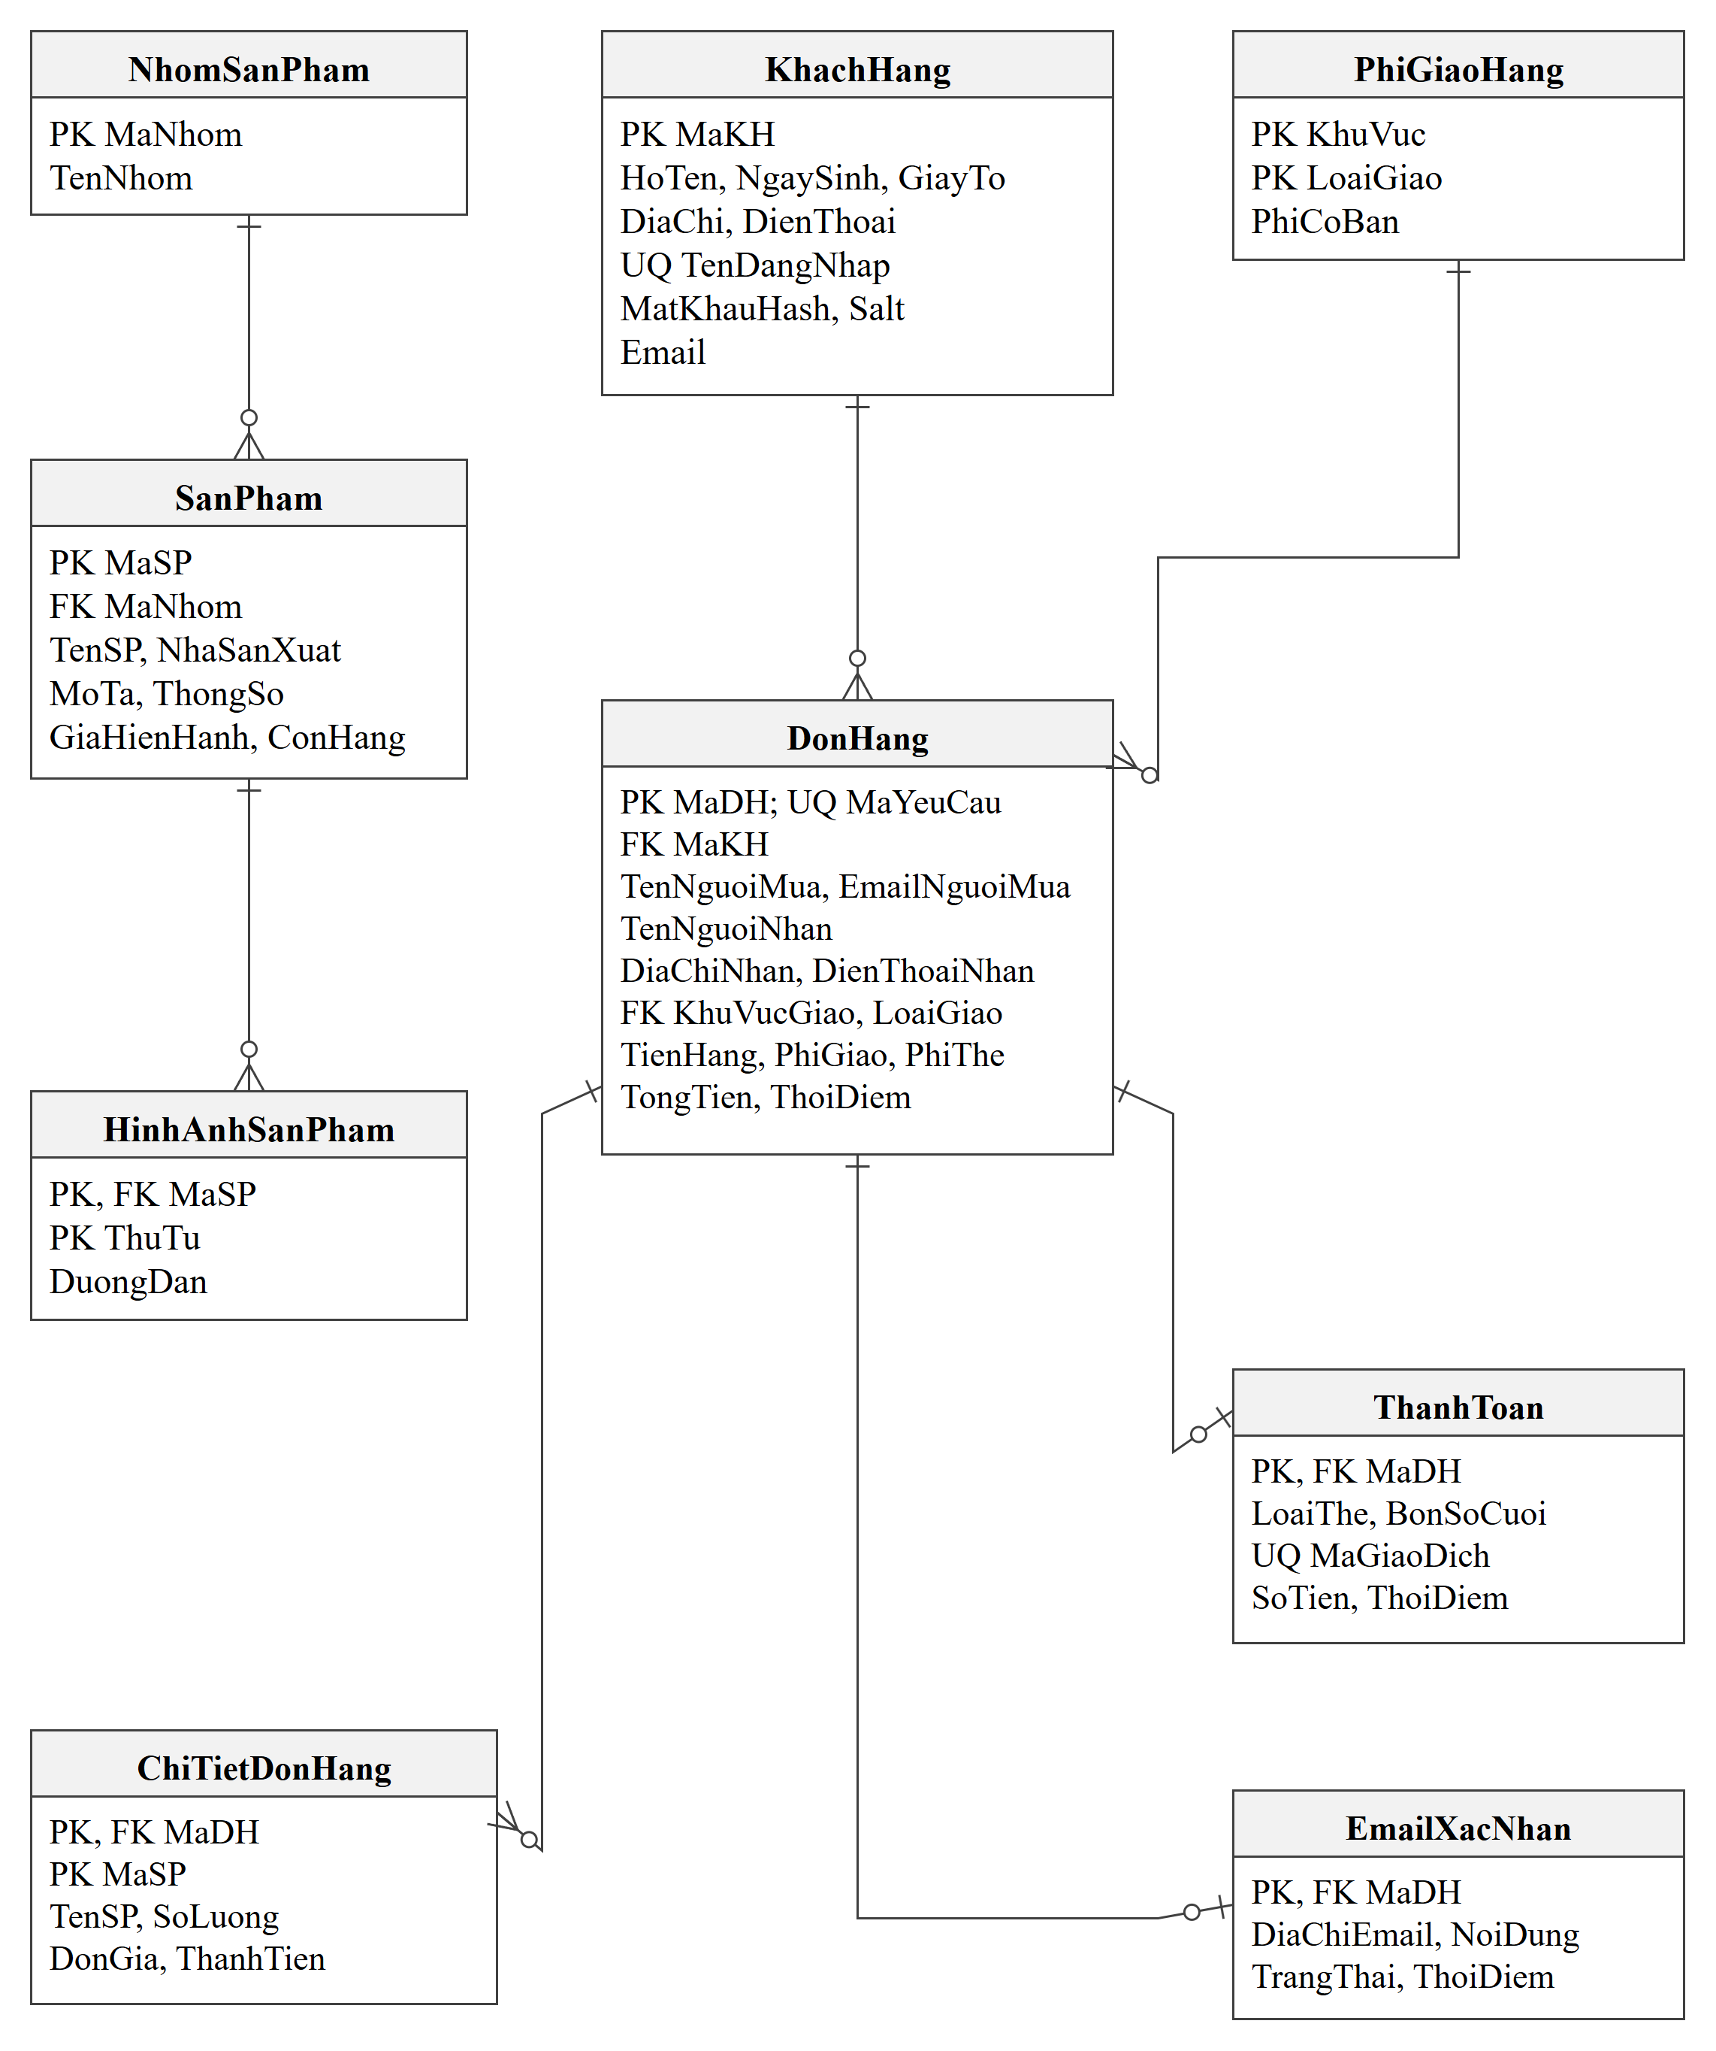
Hình 11. Biểu đồ quan hệ CSDL
Sáu bảng nghiệp vụ lưu dữ liệu e-SHOPPING. Ba bảng catalog chỉ mô phỏng nguồn danh mục ngoài. MaSP trong ChiTietDonHang tham chiếu sản phẩm ở phần catalog bằng mã, không tạo ràng buộc khóa ngoại SQL giữa hai phần.

4.2. Từ điển dữ liệu

4.2.1. Bảng NhomSanPham
Cột | Kiểu dữ liệu | Ràng buộc và ý nghĩa
MaNhom | varchar(20) | Khóa chính, mã nhóm.
TenNhom | nvarchar(100) | NOT NULL, tên nhóm hiển thị.

4.2.2. Bảng SanPham
Cột | Kiểu dữ liệu | Ràng buộc và ý nghĩa
MaSP | varchar(20) | Khóa chính, mã sản phẩm phân biệt.
MaNhom | varchar(20) | NOT NULL, FK đến NhomSanPham.
TenSP | nvarchar(150) | NOT NULL, tên sản phẩm.
NhaSanXuat | nvarchar(100) | NOT NULL, tên nhà sản xuất.
MoTa; ThongSo | nvarchar(1000) | NOT NULL, mô tả và thông số kỹ thuật.
GiaHienHanh | decimal(18,0) | NOT NULL, CHECK ≥ 0, đơn vị đồng.
ConHang | bit | NOT NULL, 1 còn hàng, 0 hết hàng.

4.2.3. Bảng HinhAnhSanPham
Cột | Kiểu dữ liệu | Ràng buộc và ý nghĩa
MaSP | varchar(20) | PK ghép, FK đến SanPham.
ThuTu | int | PK ghép, CHECK > 0, thứ tự ảnh.
DuongDan | nvarchar(300) | NOT NULL, vị trí ảnh; prototype dùng file trong Assets.

4.2.4. Bảng KhachHang
Cột | Kiểu dữ liệu | Ràng buộc và ý nghĩa
MaKH | int IDENTITY | Khóa chính, tự tăng.
HoTen | nvarchar(100) | NOT NULL.
NgaySinh | date | NOT NULL, Service kiểm tra không ở tương lai.
GiayTo | nvarchar(30) | NOT NULL, CMND hoặc Passport.
DiaChi | nvarchar(250) | NOT NULL.
DienThoai | varchar(20) | NOT NULL, Service kiểm tra 9–15 chữ số.
TenDangNhap | varchar(50) | NOT NULL, UNIQUE, collation không phân biệt hoa thường.
MatKhauHash | varbinary(32) | NOT NULL, hash mật khẩu.
Salt | varbinary(16) | NOT NULL, ngẫu nhiên riêng cho tài khoản.
Email | nvarchar(254) | Cho NULL, email không bắt buộc.

4.2.5. Bảng PhiGiaoHang
Cột | Kiểu dữ liệu | Ràng buộc và ý nghĩa
KhuVuc | varchar(20) | Thành phần khóa chính ghép.
LoaiGiao | varchar(20) | Thành phần khóa chính ghép; Thuong, Nhanh, TrongNgay.
PhiCoBan | decimal(18,0) | NOT NULL, CHECK ≥ 0; phí trước áp dụng ưu đãi.

4.2.6. Bảng DonHang
Cột | Kiểu dữ liệu | Ràng buộc và ý nghĩa
MaDH | int IDENTITY | Khóa chính.
MaYeuCau | uniqueidentifier | NOT NULL, UNIQUE, nhận biết một yêu cầu đặt hàng.
MaKH | int | NOT NULL, FK đến KhachHang.
TenNguoiMua | nvarchar(100) | NOT NULL, tên người mua tại lúc đặt.
EmailNguoiMua | nvarchar(254) | Cho NULL, email dùng để xác nhận đơn.
TenNguoiNhan | nvarchar(100) | NOT NULL, người nhận riêng.
DiaChiNhan | nvarchar(250) | NOT NULL.
DienThoaiNhan | varchar(20) | NOT NULL.
KhuVucGiao; LoaiGiao | varchar(20) | FK ghép đến PhiGiaoHang; cấu hình phải tồn tại.
TienHang; PhiGiao; PhiThe | decimal(18,0) | NOT NULL, CHECK ≥ 0; lưu số tiền đã xác nhận.
TongTien | Cột tính PERSISTED | TienHang + PhiGiao + PhiThe.
ThoiDiem | datetime2(0) | NOT NULL, mặc định thời điểm hệ thống.

4.2.7. Bảng ChiTietDonHang
Cột | Kiểu dữ liệu | Ràng buộc và ý nghĩa
MaDH | int | PK ghép, FK đến DonHang.
MaSP | varchar(20) | PK ghép, mã tham chiếu sản phẩm ngoài.
TenSP | nvarchar(150) | NOT NULL, tên tại thời điểm đặt.
SoLuong | int | NOT NULL, CHECK > 0.
DonGia | decimal(18,0) | NOT NULL, CHECK ≥ 0, giá chốt lúc đặt.
ThanhTien | Cột tính PERSISTED | SoLuong × DonGia.

4.2.8. Bảng ThanhToan
Cột | Kiểu dữ liệu | Ràng buộc và ý nghĩa
MaDH | int | PK và FK đến DonHang.
LoaiThe | varchar(20) | VISA, Master, Discover hoặc AmEx.
BonSoCuoi | char(4) | NOT NULL, chỉ bốn chữ số cuối.
MaGiaoDich | varchar(50) | NOT NULL, UNIQUE, tham chiếu dịch vụ thanh toán.
SoTien | decimal(18,0) | NOT NULL, CHECK ≥ 0, tổng tiền được chấp nhận.
ThoiDiem | datetime2(0) | NOT NULL, mặc định thời điểm hệ thống.

4.2.9. Bảng EmailXacNhan
Cột | Kiểu dữ liệu | Ràng buộc và ý nghĩa
MaDH | int | PK và FK đến DonHang, tối đa một nhật ký/đơn.
DiaChiEmail | nvarchar(254) | NOT NULL, email của lần đặt.
NoiDung | nvarchar(max) | NOT NULL, nội dung xác nhận không có dữ liệu thẻ.
TrangThai | varchar(20) | DaGui hoặc LoiGui trong bản giả lập.
ThoiDiem | datetime2(0) | NOT NULL, thời điểm ghi nhật ký.

4.3. Dữ liệu minh họa và ràng buộc quan trọng
Khu vực | Thường | Nhanh | Trong ngày
Nội thành | 20.000 đ | 40.000 đ | 80.000 đ
Ngoại thành | 35.000 đ | 60.000 đ | 100.000 đ
Tỉnh khác | 50.000 đ | 90.000 đ | Chưa cấu hình

Bảng phí dùng cho dữ liệu mẫu. Phụ phí VISA, Master, Discover và American Express mặc định bằng 0. Mỗi đơn giữ mức phí đã áp dụng tại thời điểm đặt.
CheckoutService tính tiền hàng từ các dòng đặt và tổng tiền từ tiền hàng cộng các phí. SaveOrder lưu đồng thời đầu đơn, chi tiết và thanh toán; các cột tính trong SQL giữ đúng công thức tổng.
Trong SaveOrder, mức cô lập Serializable cùng UPDLOCK, HOLDLOCK trên MaYeuCau hỗ trợ kiểm tra yêu cầu đã có trước khi chèn. UNIQUE vẫn là ràng buộc cuối cùng chống trùng mã. Mọi câu lệnh đều gắn cùng SqlTransaction và rollback khi một lệnh ghi thất bại.

4.4. Script tạo CSDL và dữ liệu mẫu
SQL.sql tạo CSDL QuanLyCuaHangOnline, gồm sáu bảng dữ liệu của e-SHOPPING và ba bảng catalog mô phỏng hệ thống quản lý sản phẩm. Script tạo schema, bảng, ràng buộc và dữ liệu mẫu.
﻿-- LAB04 e-SHOPPING - Nguyen Thanh Can 1250080021
IF DB_ID(N'QuanLyCuaHangOnline') IS NULL
EXEC(N'CREATE DATABASE QuanLyCuaHangOnline');
GO
USE QuanLyCuaHangOnline;
GO
SET QUOTED_IDENTIFIER ON;
SET ANSI_NULLS ON;
SET ANSI_WARNINGS ON;
SET ARITHABORT ON;
SET CONCAT_NULL_YIELDS_NULL ON;
SET NUMERIC_ROUNDABORT OFF;
GO
IF SCHEMA_ID(N'catalog') IS NULL EXEC(N'CREATE SCHEMA catalog');
GO
IF OBJECT_ID(N'catalog.NhomSanPham',N'U') IS NULL
CREATE TABLE catalog.NhomSanPham (
MaNhom varchar(20) PRIMARY KEY,
TenNhom nvarchar(100) NOT NULL);
IF OBJECT_ID(N'catalog.SanPham',N'U') IS NULL
CREATE TABLE catalog.SanPham (
MaSP varchar(20) PRIMARY KEY,
MaNhom varchar(20) NOT NULL REFERENCES catalog.NhomSanPham(MaNhom),
TenSP nvarchar(150) NOT NULL,
NhaSanXuat nvarchar(100) NOT NULL,
MoTa nvarchar(1000) NOT NULL,
ThongSo nvarchar(1000) NOT NULL,
GiaHienHanh decimal(18,0) NOT NULL CHECK(GiaHienHanh>=0),
ConHang bit NOT NULL);
IF OBJECT_ID(N'catalog.HinhAnhSanPham',N'U') IS NULL
CREATE TABLE catalog.HinhAnhSanPham (
MaSP varchar(20) NOT NULL REFERENCES catalog.SanPham(MaSP),
ThuTu int NOT NULL CHECK(ThuTu>0),
DuongDan nvarchar(300) NOT NULL,
PRIMARY KEY(MaSP,ThuTu));
IF OBJECT_ID(N'dbo.KhachHang',N'U') IS NULL
CREATE TABLE dbo.KhachHang (
MaKH int IDENTITY PRIMARY KEY,
HoTen nvarchar(100) NOT NULL,
NgaySinh date NOT NULL,
GiayTo nvarchar(30) NOT NULL,
DiaChi nvarchar(250) NOT NULL,
DienThoai varchar(20) NOT NULL,
TenDangNhap varchar(50) COLLATE Latin1_General_100_CI_AS NOT NULL UNIQUE,
MatKhauHash varbinary(32) NOT NULL,
Salt varbinary(16) NOT NULL,
Email nvarchar(254) NULL);
IF OBJECT_ID(N'dbo.PhiGiaoHang',N'U') IS NULL
CREATE TABLE dbo.PhiGiaoHang (
KhuVuc varchar(20) NOT NULL,
LoaiGiao varchar(20) NOT NULL CHECK(LoaiGiao IN('Thuong','Nhanh','TrongNgay')),
PhiCoBan decimal(18,0) NOT NULL CHECK(PhiCoBan>=0),
PRIMARY KEY(KhuVuc,LoaiGiao));
IF OBJECT_ID(N'dbo.DonHang',N'U') IS NULL
CREATE TABLE dbo.DonHang (
MaDH int IDENTITY PRIMARY KEY,
MaYeuCau uniqueidentifier NOT NULL UNIQUE,
MaKH int NOT NULL REFERENCES dbo.KhachHang(MaKH),
TenNguoiMua nvarchar(100) NOT NULL,
EmailNguoiMua nvarchar(254) NULL,
TenNguoiNhan nvarchar(100) NOT NULL,
DiaChiNhan nvarchar(250) NOT NULL,
DienThoaiNhan varchar(20) NOT NULL,
KhuVucGiao varchar(20) NOT NULL,
LoaiGiao varchar(20) NOT NULL,
TienHang decimal(18,0) NOT NULL CHECK(TienHang>=0),
PhiGiao decimal(18,0) NOT NULL CHECK(PhiGiao>=0),
PhiThe decimal(18,0) NOT NULL CHECK(PhiThe>=0),
TongTien AS (TienHang+PhiGiao+PhiThe) PERSISTED,
ThoiDiem datetime2(0) NOT NULL DEFAULT SYSDATETIME(),
FOREIGN KEY(KhuVucGiao,LoaiGiao) REFERENCES dbo.PhiGiaoHang(KhuVuc,LoaiGiao));
IF OBJECT_ID(N'dbo.ChiTietDonHang',N'U') IS NULL
CREATE TABLE dbo.ChiTietDonHang (
MaDH int NOT NULL REFERENCES dbo.DonHang(MaDH),
MaSP varchar(20) NOT NULL,
TenSP nvarchar(150) NOT NULL,
SoLuong int NOT NULL CHECK(SoLuong>0),
DonGia decimal(18,0) NOT NULL CHECK(DonGia>=0),
ThanhTien AS (SoLuong*DonGia) PERSISTED,
PRIMARY KEY(MaDH,MaSP));
-- MaSP la ma tham chieu sang he thong ngoai; khong FK cross-system.
IF OBJECT_ID(N'dbo.ThanhToan',N'U') IS NULL
CREATE TABLE dbo.ThanhToan (
MaDH int PRIMARY KEY REFERENCES dbo.DonHang(MaDH),
LoaiThe varchar(20) NOT NULL CHECK(LoaiThe IN('VISA','Master','Discover','AmEx')),
BonSoCuoi char(4) NOT NULL CHECK(BonSoCuoi NOT LIKE '%[^0-9]%'),
MaGiaoDich varchar(50) NOT NULL UNIQUE,
SoTien decimal(18,0) NOT NULL CHECK(SoTien>=0),
ThoiDiem datetime2(0) NOT NULL DEFAULT SYSDATETIME());
IF OBJECT_ID(N'dbo.EmailXacNhan',N'U') IS NULL
CREATE TABLE dbo.EmailXacNhan (
MaDH int PRIMARY KEY REFERENCES dbo.DonHang(MaDH),
DiaChiEmail nvarchar(254) NOT NULL,
NoiDung nvarchar(max) NOT NULL,
TrangThai varchar(20) NOT NULL CHECK(TrangThai IN('DaGui','LoiGui')),
ThoiDiem datetime2(0) NOT NULL DEFAULT SYSDATETIME());
GO
IF NOT EXISTS(SELECT 1 FROM catalog.NhomSanPham)
INSERT catalog.NhomSanPham VALUES
('DIENTU',N'Thiết bị điện tử'),('GIADUNG',N'Điện gia dụng'),('DOCHOI',N'Đồ chơi');
IF NOT EXISTS(SELECT 1 FROM catalog.SanPham)
INSERT catalog.SanPham VALUES
('SP01','DIENTU',N'Tai nghe Bluetooth',N'ABC Audio',N'Tai nghe không dây.',N'Bluetooth 5.3; pin 30 giờ',500000,1),
('SP02','DIENTU',N'Máy ảnh kỹ thuật số',N'ABC Camera',N'Máy ảnh dùng cho du lịch.',N'24 MP; màn hình 3 inch',5000000,1),
('SP03','GIADUNG',N'Ấm đun nước',N'ABC Home',N'Ấm điện tự ngắt.',N'1.8 lít; 1500 W',350000,1),
('SP04','DOCHOI',N'Bộ xếp hình',N'ABC Toys',N'Bộ xếp hình cho trẻ từ 6 tuổi.',N'200 chi tiết',200000,0);
IF NOT EXISTS(SELECT 1 FROM catalog.HinhAnhSanPham)
INSERT catalog.HinhAnhSanPham VALUES
('SP01',1,N'Assets/SP01_1.png'),('SP01',2,N'Assets/SP01_2.png'),
('SP02',1,N'Assets/SP02_1.png'),('SP03',1,N'Assets/SP03_1.png'),('SP04',1,N'Assets/SP04_1.png');
-- Du lieu mau: phi giao theo khu vuc va loai giao.
IF NOT EXISTS(SELECT 1 FROM dbo.PhiGiaoHang)
INSERT dbo.PhiGiaoHang VALUES
('NoiThanh','Thuong',20000),('NoiThanh','Nhanh',40000),('NoiThanh','TrongNgay',80000),
('NgoaiThanh','Thuong',35000),('NgoaiThanh','Nhanh',60000),('NgoaiThanh','TrongNgay',100000),
('TinhKhac','Thuong',50000),('TinhKhac','Nhanh',90000);
GO

5. KIẾN TRÚC VÀ HỆ THỐNG FORM

5.1. Kiến trúc ứng dụng
UI nhận dữ liệu và hiển thị thông báo. Service thực hiện quy tắc của giỏ, tài khoản, phí và đặt hàng. Adapter đóng vai trò giao tiếp với ba hệ thống ngoài. Data chứa Db, SqlRepository và SQL Server. Hướng gọi đi từ trên xuống; Data không tham chiếu WinForms.
AppContext tạo các Service, adapter và phiên dùng chung. Db đọc cấu hình kết nối và mở SqlConnection; SqlRepository thực hiện truy vấn và transaction. ProductCatalogAdapter đọc schema catalog trong bản mô phỏng.

5.2. Danh sách và trách nhiệm Form
Form | Chức năng | Service sử dụng
FrmMain | Điều hướng đến sản phẩm, giỏ, tài khoản và đặt hàng | AppContext
FrmSanPham | Lọc nhóm, tìm kiếm, chọn số lượng, mở chi tiết, thêm giỏ | ProductService; CartService
FrmChiTietSanPham | Xem nhiều ảnh, hãng, giá, tình trạng, mô tả, thông số; thêm giỏ | ProductService; CartService
FrmGioHang | Xem các dòng, đổi số lượng, xóa, hiển thị tiền hàng, tính tiền | CartService; AppSession
FrmTaiKhoan | Đăng nhập và đăng ký; cập nhật khách của phiên | AccountService
FrmCheckout | Người nhận, khu vực, loại giao và tổng tạm tính | CheckoutService
FrmThanhToan | Chọn loại thẻ; nhập số thẻ, chủ thẻ, hạn, CSV; gọi thanh toán | CheckoutService
FrmXacNhanDonHang | Hiển thị mã đơn, chi tiết, tổng, người nhận, thẻ đã che và trạng thái email | DonHang đã trả về

5.3. Điều hướng
Form con dùng ShowDialog. Giỏ gọi Form tài khoản khi cần; nếu khách đóng mà chưa đăng nhập thì dừng. Thanh toán thành công mở xác nhận, sau đó trở về giỏ đã rỗng. Khách hủy thanh toán thì giỏ và dữ liệu người nhận ở Form cha vẫn còn để sửa.

6. THIẾT KẾ GIAO DIỆN PROTOTYPE
Hệ thống có tám Form. Các hình dưới đây là giao diện của chương trình khi chạy với dữ liệu mẫu.

6.1. FrmMain
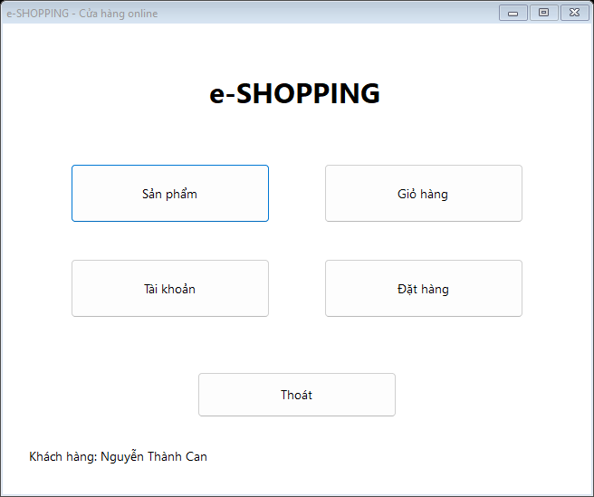
Hình 12. Màn hình chính
Màn hình chính có bốn nút Sản phẩm, Giỏ hàng, Tài khoản, Đặt hàng và nút Thoát. Các Form dùng chung phiên nên giỏ được giữ khi chuyển giữa các màn hình.

6.2. FrmSanPham
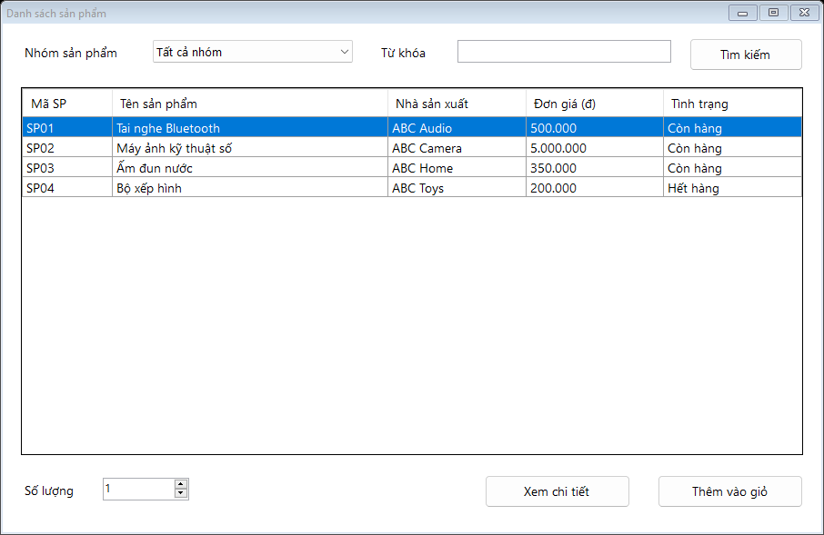
Hình 13. Danh sách sản phẩm
Khách chọn nhóm, nhập từ khóa rồi nhấn Tìm. Bảng hiển thị mã, tên, nhà sản xuất, giá và tình trạng. Chọn một dòng để xem chi tiết hoặc thêm vào giỏ. NumericUpDown giới hạn số lượng nhập trên giao diện; Service vẫn kiểm tra để không phụ thuộc riêng vào giới hạn Form.

6.3. FrmChiTietSanPham
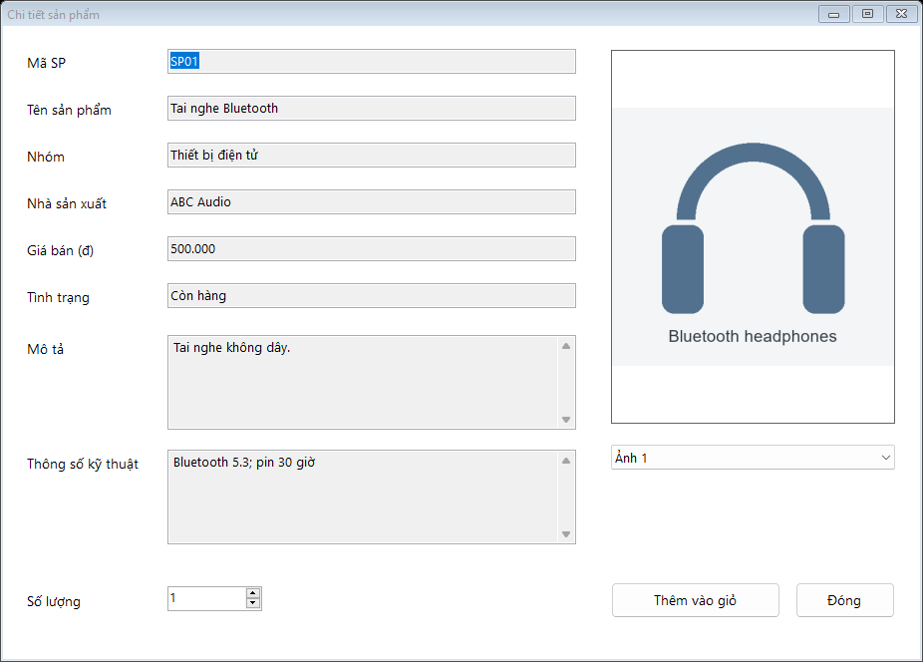
Hình 14. Chi tiết và nhiều ảnh của sản phẩm
Danh sách chọn Ảnh 1, Ảnh 2 cho phép xem các ảnh của sản phẩm. Khách đọc hãng, tình trạng, mô tả và thông số rồi chọn số lượng để thêm. Sản phẩm hết hàng vẫn được xem, nhưng thao tác thêm bị CartService từ chối.

6.4. FrmGioHang
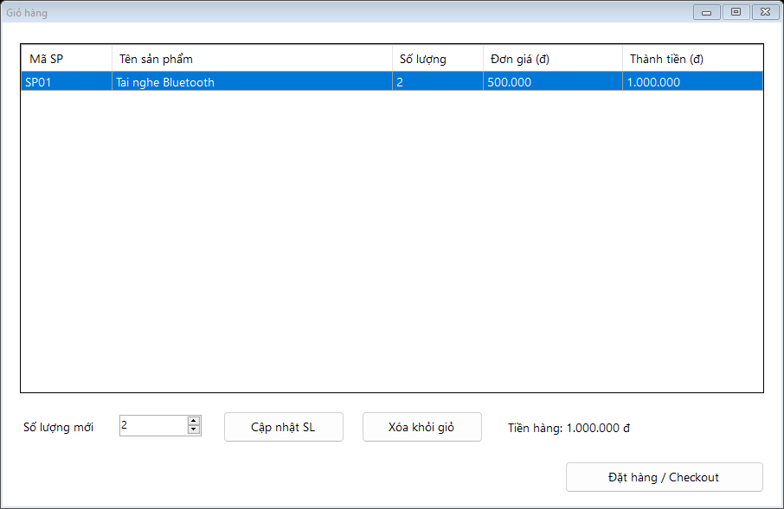
Hình 15. Giỏ hàng và cập nhật số lượng
Chọn dòng để cập nhật hoặc xóa. Số lượng bằng 0 thực hiện xóa; tiền hàng được tính lại từ các dòng hiện có. Nút Đặt hàng / Checkout kiểm tra giỏ và yêu cầu đăng nhập trước khi mở FrmCheckout.

6.5. FrmTaiKhoan
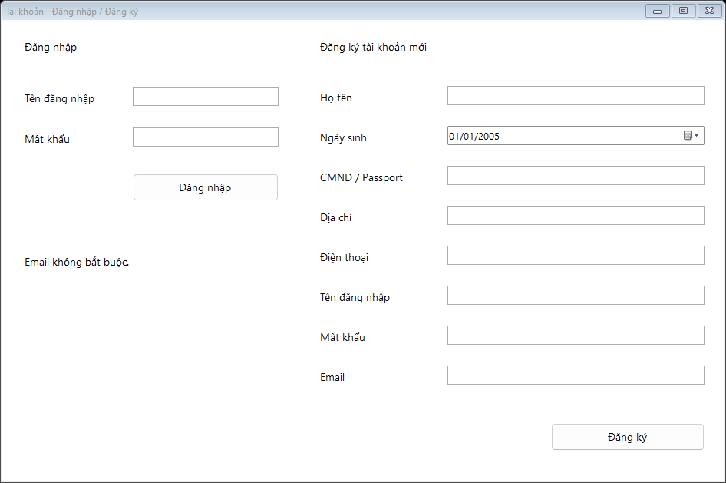
Hình 16. Đăng nhập và đăng ký khách hàng
Phía trái là đăng nhập, phía phải là đăng ký. Mật khẩu được che khi nhập. Email có thể để trống; các thông tin khác theo đề được nhập trước khi đăng ký. Thành công thì cập nhật khách hàng của phiên rồi đóng Form để tiếp tục đặt hàng.

6.6. FrmCheckout
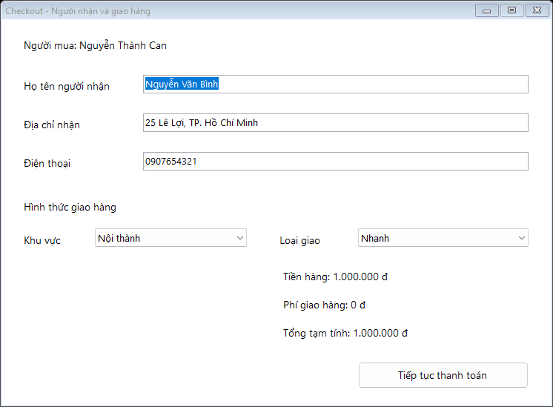
Hình 17. Người nhận và báo giá
Form hiển thị tên, địa chỉ và điện thoại người nhận, cho phép sửa khác với người mua. Khách chọn khu vực và loại giao; hệ thống cập nhật tiền hàng, phí giao và tổng tạm tính. Hình minh họa dùng giao nhanh tại nội thành, tiền hàng 1.000.000 đ nên phí giao bằng 0.

6.7. FrmThanhToan
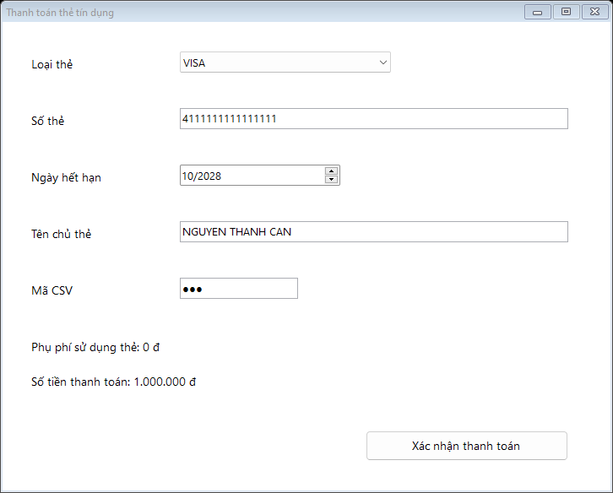
Hình 18. Nhập dữ liệu thanh toán
Khách chọn VISA, Master, Discover hoặc American Express, nhập số thẻ, tên chủ thẻ, hạn MM/yyyy và CSV. Đổi loại thẻ làm tổng cập nhật theo phụ phí cấu hình. CSV được che; dữ liệu thẻ được xóa khỏi các ô sau khi thanh toán thành công.

6.8. FrmXacNhanDonHang
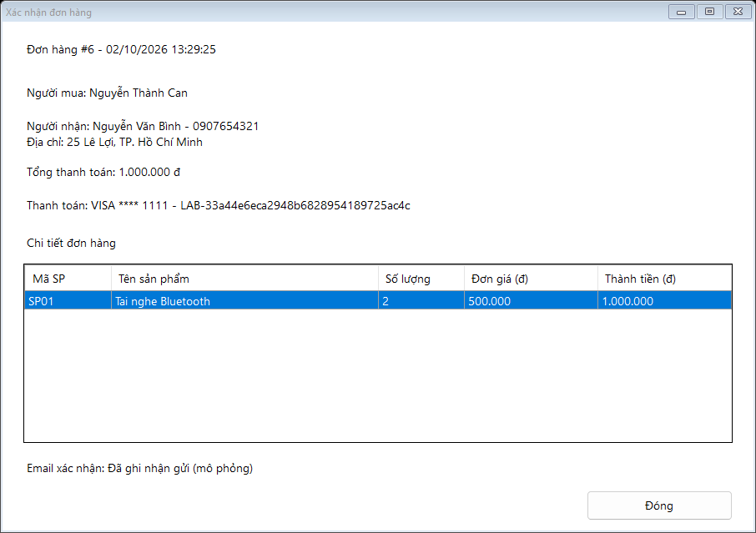
Hình 19. Xác nhận đơn đã lưu
Form hiển thị mã đơn, thời điểm, người mua, người nhận, địa chỉ, các dòng hàng, tổng tiền, bốn số cuối của thẻ và mã giao dịch. Trạng thái email được hiển thị riêng.

7. KIỂM THỬ HỆ THỐNG

7.1. Môi trường và kết quả thực chạy
Project QuanLyCuaHangOnline biên dịch bằng MSBuild với target .NET Framework 4.7.2. SQL.sql đã được thực thi trên SQL Server 2022, instance .\MSSQLSERVER01, sử dụng Windows Authentication. Bộ kiểm thử gọi Service và repository với CSDL này; thanh toán và email sử dụng adapter mô phỏng. Kết quả: 34 kiểm thử đạt, 0 lỗi.
Các ca đổi giá và hết hàng dùng mã sản phẩm thử riêng. Sau kiểm thử, mã thử được xóa; chi tiết đơn vẫn giữ tên và giá đã đặt để kiểm tra việc đọc lại đơn cũ.

7.2. Các trường hợp kiểm thử tự động
Mã | Dữ liệu hoặc thao tác | Kết quả mong đợi và thực tế
TC01 | Đọc nhóm và SP01 | Có 3 nhóm, SP01 có 2 ảnh. Đạt.
TC02 | Nhóm DIENTU, từ khóa Tai nghe; đổi sang DOCHOI | Có 1 kết quả ở DIENTU, 0 ở DOCHOI. Đạt.
TC03 | Thêm SP01 số lượng 1, rồi thêm 2 | Một dòng số lượng 3. Đạt.
TC04 | Thêm số lượng −1; thêm SP04 hết hàng | Cả hai bị từ chối, không thêm dòng sai. Đạt.
TC05 | Update SP01 về 0 | Dòng bị xóa, giỏ trống. Đạt.
TC06 | Quote khi đã gán khách nhưng giỏ trống | Bị chặn giỏ trống. Đạt.
TC07 | Giỏ có SP01, Customer chưa có | Bị chặn đăng nhập. Đạt.
TC08 | Đăng ký dữ liệu hợp lệ | Có MaKH; salt 16 byte, hash 32 byte. Đạt.
TC09 | Đăng ký lại tên bằng chữ hoa | Bị từ chối trùng tên. Đạt.
TC10 | Login đúng rồi sai mật khẩu | Đúng trả khách; sai trả thông báo lỗi. Đạt.
TC11 | Mật khẩu 123; email khong-phai-email | Từ chối dữ liệu. Đạt.
TC12 | Nhanh: tiền hàng 999.999 và 1.000.000 | Phí 40.000 rồi 0. Đạt.
TC13 | TrongNgay: 4.999.999 và 5.000.000 | Phí 80.000 rồi 0. Đạt.
TC14 | Thuong: tiền hàng 5.000.000 | Vẫn dùng phí cơ bản 20.000. Đạt.
TC15 | TinhKhac + TrongNgay | Báo chưa hỗ trợ do không có cấu hình. Đạt.
TC16 | VISA, Master, Discover đúng; số thẻ 123 | Ba loại đúng được kiểm tra; số thẻ ngắn bị từ chối. Đạt.
TC17 | AmEx 15 số, CSV 1234 rồi CSV 123 | CSV 4 số hợp lệ; 3 số bị từ chối. Đạt.
TC18 | Hạn tháng trước rồi tháng hiện tại | Tháng trước bị chặn; tháng hiện tại còn hiệu lực. Đạt.
TC19 | SP01 × 2, Nhanh, người nhận khác | Tiền hàng 1.000.000; phí 0; tổng 1.000.000. Đạt.
TC20 | VISA đúng định dạng, CSV 000 | Dịch vụ từ chối; số đơn không tăng, giỏ vẫn còn. Đạt.
TC21 | VISA hợp lệ, CSV 123 | Lưu đơn, chi tiết, thanh toán; đọc lại tổng đúng; giỏ rỗng. Đạt.
TC22 | Nội dung email của TC21 | Có người nhận; không có PAN, VISA, bốn số cuối hoặc CSV. Đạt.
TC23 | Gọi lại MaYeuCau của TC21 | Trả đúng MaDH đã có. Đạt.
TC24 | SaveOrder với mã giao dịch đã tồn tại | Thanh toán bị UNIQUE chặn; rollback, số đơn không tăng. Đạt.
TC25 | UPDATE chi tiết SoLuong = 0 | CHECK SQL từ chối. Đạt.
TC26 | Adapter email ném lỗi | LoiGui; đơn vẫn đọc được và không bị hủy. Đạt.
TC27 | Khách không email đặt thành công | Không có dòng EmailXacNhan cho đơn. Đạt.
TC28 | Tên đăng nhập chứa lệnh chèn; từ khóa chứa ký tự SQL | Không đăng nhập được, không thực thi câu lệnh chèn. Đạt.
TC29 | TEST01 từ 100.000 đổi thành 120.000 | Quote đầu báo giá đổi; xác nhận lại được tiền hàng 120.000. Đạt.
TC30 | TEST01 còn hàng khi thêm, hết hàng khi Quote | Bị chặn trước thanh toán. Đạt.
TC31 | Đặt TEST01 giá 100.000 rồi đổi danh mục thành 180.000 | Đọc đơn cũ vẫn có đơn giá 100.000. Đạt.
TC32 | Fee_VISA = 10.000 trong cấu hình test; SP01 × 2, Nhanh | Phụ phí 10.000; tổng 1.010.000; trả cấu hình về 0. Đạt.
TC33 | Tìm bằng nhà sản xuất của SP01 | Kết quả có SP01. Đạt.
TC34 | Cùng mã yêu cầu: thẻ bị từ chối, sửa CSV hợp lệ, gọi lại sau thành công | Lần đầu không có đơn; lần sau lưu một đơn; gọi lại trả cùng mã. Đạt.

7.3. Kiểm tra Form và kịch bản thao tác
Đã mở đủ tám Form và kiểm tra chín nội dung: kết nối SQL, các nút màn hình chính, danh sách sản phẩm, chi tiết và ảnh, giỏ hàng, che mật khẩu, tính phí ở Checkout, lựa chọn thẻ và che CSV, xác nhận đơn đã lưu. Các kịch bản thao tác bổ sung được liệt kê dưới đây.
Mã | Thao tác kiểm thử | Kết quả cần quan sát
GUI01 | Mở sản phẩm, chọn nhóm, tìm Tai nghe, mở chi tiết, đổi Ảnh 1 sang Ảnh 2 | Danh sách lọc đúng; ảnh và thông tin thay đổi đúng.
GUI02 | Thêm SP01 từ danh sách và từ chi tiết, mở giỏ, cập nhật số lượng, xóa dòng cuối | Cùng mã được gộp; tiền hàng cập nhật; giỏ về trống.
GUI03 | Đăng ký thiếu email; đăng nhập sai rồi đúng; đóng và mở giỏ | Email trống được chấp nhận; sai có thông báo; giỏ không mất.
GUI04 | SP01 × 2, đổi vùng và loại giao; nhập người nhận khác | Giao nhanh miễn phí đúng ngưỡng; giao thường còn phí; không đổi người mua.
GUI05 | Nhập thẻ thiếu số, CSV sai độ dài, hạn ở tháng trước; sau đó CSV 000 | Báo lỗi đúng; không có đơn mới; vẫn có hàng trong giỏ.
GUI06 | Đặt thành công bằng CSV 123, mở SSMS xem các bảng | Đơn, chi tiết, thanh toán đủ; giỏ trống; email tương ứng điều kiện.
GUI07 | Hủy Form tài khoản hoặc thanh toán trước thành công | Không có đơn; giỏ giữ nguyên để tiếp tục.

7.4. Kiểm tra dữ liệu sau đặt hàng
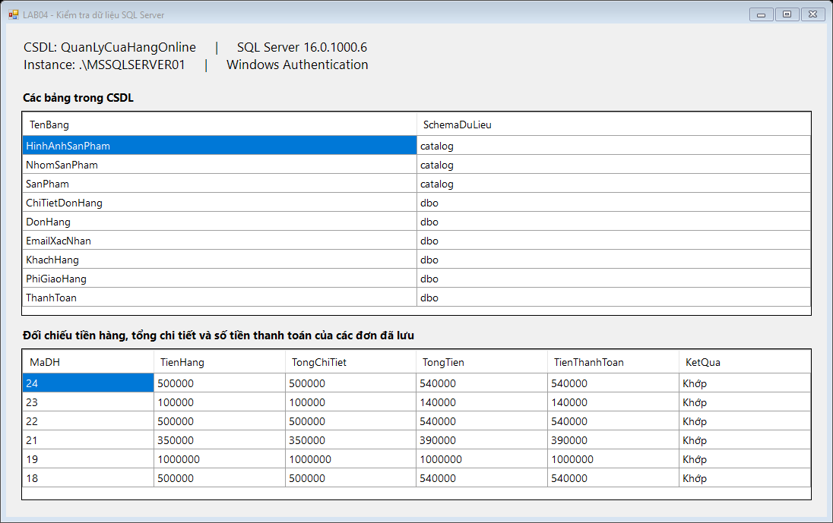
Hình 20. Kết quả truy vấn các bảng và đối chiếu đơn hàng trên SQL Server
Dữ liệu được đọc trực tiếp từ CSDL QuanLyCuaHangOnline đang chạy trên máy. Danh sách có chín bảng; các đơn hiển thị có tiền hàng bằng tổng chi tiết và tổng thanh toán bằng số tiền giao dịch.
SELECT d.MaDH, d.TienHang,
SUM(ct.ThanhTien) AS TongChiTiet,
d.TongTien, t.SoTien AS TienThanhToan
FROM dbo.DonHang d
JOIN dbo.ChiTietDonHang ct ON ct.MaDH=d.MaDH
JOIN dbo.ThanhToan t ON t.MaDH=d.MaDH
GROUP BY d.MaDH,d.TienHang,d.TongTien,t.SoTien;

SELECT d.MaDH,d.EmailNguoiMua,e.TrangThai,e.NoiDung
FROM dbo.DonHang d
LEFT JOIN dbo.EmailXacNhan e ON e.MaDH=d.MaDH
ORDER BY d.MaDH;

SELECT COLUMN_NAME,DATA_TYPE
FROM INFORMATION_SCHEMA.COLUMNS
WHERE TABLE_SCHEMA='dbo' AND TABLE_NAME='ThanhToan';

Truy vấn đầu đối chiếu TienHang với tổng chi tiết và TongTien với SoTien thanh toán. Truy vấn thứ hai kiểm tra một đơn có dòng email phù hợp; cần xem nội dung để bảo đảm không có thông tin thẻ. Kiểm tra cấu trúc bảng ThanhToan cho thấy chỉ có loại, bốn số cuối và mã giao dịch, không có cột lưu PAN hoặc CSV.

8. TRUY VẾT YÊU CẦU ĐẾN THIẾT KẾ VÀ KIỂM THỬ

8.1. Yêu cầu, UML, Form và Service
Yêu cầu | UML liên quan | Form và Service
R01 | UC01; NhomSanPham, SanPham – Hình 1, 3 | FrmSanPham, FrmChiTietSanPham → ProductService → ProductCatalogAdapter.
R02 | UC02; trạng thái giỏ, tuần tự thêm giỏ – Hình 3, 4, 5, 8 | FrmSanPham, FrmChiTietSanPham, FrmGioHang → CartService.
R03 | UC03; KhachHang – Hình 1, 3, 7 | FrmTaiKhoan → AccountService.Register.
R04 | UC04; phiên có Customer – Hình 1, 2, 7 | FrmTaiKhoan → AccountService.Login; AppSession.Customer.
R05 | UC05; nhánh dữ liệu hợp lệ – Hình 2, 6, 10 | FrmGioHang, FrmCheckout, FrmThanhToan → CheckoutService.Quote, Place.
R06 | Người nhận, vùng và loại giao – Hình 2, 3, 7, 9 | FrmCheckout → CheckoutService.Quote.
R07 | Tính phí; PhiGiaoHang, CheckoutQuote – Hình 2, 3, 7, 9 | FrmCheckout, FrmThanhToan → Quote, Shipping; SqlRepository.BaseShipping.
R08 | Thanh toán ngoài; CardInfo, PaymentResult – Hình 1, 6, 7, 9 | FrmThanhToan → ValidateCard, Place → IPaymentGateway.
R09 | DonHang, ChiTietDonHang, ThanhToan – Hình 3, 6, 7, 11 | CheckoutService.Place → SqlRepository.SaveOrder; FrmXacNhanDonHang.
R10 | Phần mở rộng email; EmailXacNhan – Hình 2, 3, 6, 9 | EmailService.Body, Send → IEmailGateway; SqlRepository.SaveEmail.

8.2. Yêu cầu, bảng dữ liệu và test case
Yêu cầu | Bảng hoặc dữ liệu sử dụng | Test case
R01 | Bảng NhomSanPham, SanPham, HinhAnhSanPham của danh mục mô phỏng. | TC01–02, TC33; GUI01.
R02 | AppSession.Cart, CartItem; giỏ chỉ giữ trong phiên. | TC03–05; GUI02.
R03 | Bảng KhachHang. | TC08–09, TC11; GUI03.
R04 | Bảng KhachHang, dữ liệu phiên. | TC07, TC10, TC28; GUI03, GUI07.
R05 | Bảng SanPham; giỏ của phiên; bảng DonHang. | TC06–07, TC29–30; GUI05, GUI07.
R06 | Bảng DonHang, PhiGiaoHang. | TC15, TC19, TC21; GUI04.
R07 | Bảng PhiGiaoHang; các cột PhiGiao, PhiThe của bảng DonHang; App.config. | TC12–15, TC19, TC32; GUI04.
R08 | Bảng ThanhToan lưu kết quả; CardInfo dùng tạm. | TC16–18, TC20–21, TC34; GUI05–06.
R09 | Bảng DonHang, ChiTietDonHang, ThanhToan. | TC21, TC23–25, TC31, TC34; GUI06.
R10 | Bảng EmailXacNhan; EmailNguoiMua của bảng DonHang. | TC22, TC26–27; GUI06.
NFR01 | UI → Service/Adapter → Data; các interface – Hình 8, 9. | Kiểm tra cấu trúc project và lời gọi của Form.
NFR02–03 | Hash, salt của bảng KhachHang; bảng ThanhToan; truy vấn có tham số. | TC08, TC10–11, TC16–18, TC22, TC28.
NFR04 | Khóa duy nhất MaYeuCau, MaGiaoDich; transaction SQL. | TC23–25, TC34; đối chiếu tổng ở mục 7.4.
NFR05 | Các Control trên tám Form – Hình 12–19. | Chín kiểm tra Form; GUI01–07.

8.3. Đối chiếu tên giữa các pha
Pha phân tích | Pha thiết kế và code | CSDL
ChiTietGioHang | CartItem trong AppSession.Cart.Items. | Giữ trong phiên, không tạo bảng.
DonHang và ChiTietDonHang | DonHang.Quote.Items là bản sao các CartItem đã xác nhận. | Bảng DonHang và ChiTietDonHang.
Thông tin người nhận trong đơn | NguoiNhan truyền vào Quote và Place. | Các cột người nhận, KhuVucGiao và LoaiGiao của bảng DonHang.
ThanhToan | PaymentResult; các trường tham chiếu trong DonHang. | Bảng ThanhToan; không lưu CardInfo.
EmailXacNhan | EmailService, EmailGatewayAdapter. | Bảng EmailXacNhan; trạng thái DaGui hoặc LoiGui.
Sản phẩm và hình ảnh ngoài | SanPham.HinhAnh là danh sách đường dẫn do adapter trả. | Ba bảng danh mục mô phỏng trong schema catalog.

Giỏ hàng và dữ liệu trao đổi khi kiểm tra thẻ chỉ tồn tại trong phiên. CSDL lưu tài khoản, cấu hình giao hàng và các đơn đã được ghi nhận.

